KARYA TULIS ILMIAH

ANALISIS ZAT PEMANIS BUATAN NATRIUM SIKLAMAT PADA MADU YANG DIJUAL DI SWALAYAN

MAJU BERSAMA DAERAH PANCING



CLARA YOANITA HULU

NIM : P07539016064

POLITEKNIK KESEHATAN KEMENKES MEDAN

JURUSAN FARMASI

2019

LEMBAR PERSETUJUAN

JUDUL : ANALISIS ZAT PEMANIS BUATAN NATRIUM SIKLAMAT PADA MADU YANG DIJUAL DI SWALAYAN MAJU BERSAMA DAERAH PANCING

NAMA : CLARA YOANITA HULU

NIM : P07539016064

Telah diterima dan disetujui untuk diseminarkan dihadapan penguji

Medan, 25 April 2019

Menyetujui

Pembimbing

Sri Widia Ningsih, M.Si

NIP. 198109172012122001

Ketua Jurusan Farmasi

Politeknik Kesehatan Kemenkes Medan

Dra. Masniah, M.Kes., Apt

NIP. 196204281995032001

**LEMBAR PENGESAHAN**

JUDUL : ANALISIS ZAT PEMANIS BUATAN NATRIUM SIKLAMAT PADA MADU YANG DIJUAL DI SWALAYAN MAJU BERSAMA DAERAH PANCING

NAMA : CLARA YOANITA HULU

NIM : P07539016064

**Karya Tulis Ilmiah ini Telah Diuji Pada Sidang Ujian Akhir Program Jurusan Farmasi Politeknik Kesehatan Kemenkes Medan**

**2019**

Penguji I Penguji II

Dra. Masniah, M.Kes., Apt. Drs. Adil Makmur Tarigan, Apt. M.Si.

NIP.196204281995032001 NIP. 195504021986031002

Ketua Penguji

Sri Widia Ningsih, M.Si

NIP. 198109172012122001

Ketua Jurusan Farmasi

Politeknik Kesehatan Kemenkes Medan

Dra. Masniah, M.Kes., Apt

NIP.196204281995032001

**SURAT PERNYATAAN**

**ANALISIS ZAT PEMANIS BUATAN NATRIUM SIKLAMAT**

**PADA MADU YANG DIJUAL DI SWALAYAN**

**MAJU BERSAMA DAERAH PANCING**

Dengan ini saya menyatakan bahwa Karya Tulis Ilmiah ini tidak terdapat karya yang pernah diajukan disuatu perguruan tinggi dan sepanjang pengetahuan saya juga tidak terdapat karya atau pendapat yang pernah ditulis atau diterbitkan oleh orang lain, kecuali yang secara tertulis diacu dalam naskah ini dan disebut dalam daftar pustaka.

Medan, Agustus 2019

Clara Yoanita Hulu

NIM. P07539016064

**POLITEKNIK KESEHATAN KEMENKES MEDAN**

**JURUSAN FARMASI**

**KTI, AGUSTUS 2019**

**CLARA YOANITA HULU**

**Analisis Zat Pemanis Buatan Natrium Siklamat Pada Madu Yang Dijual Di Swalayan Maju Bersama Daerah Pancing**

**ix + 42 Halaman, 7 Tabel, 3 Gambar, 6 Lampiran**

**ABSTRAK**

Siklamat merupakan salah satu pemanis buatan yang sering ditambahkan kedalam pangan karena siklamat mempunyai tingkat kemanisan 30 kali dari kemanisan gula dan harganya murah. Penggunaan siklamat secara berlebihan dapat memberikan efek negatif bagi tubuh manusia. Untuk mendapatkan keuntungan, produsen sering kali menambahkan siklamat untuk mendapatkan rasa manis yang diinginkan. Salah satu produk yang sering ditambahkan pemanis adalah madu.Tujuan penellitian ini adalah untuk mengetahui apakah madu mengandung pemanis buatan siklamat dan memenuhi persyaratan Permenkes 722 Tahun 1988.

Jenis penelitian yang dilakukan adalah penelitian deskriptif secara kualitatif dengan metode pengendapan dan secara kuantitatif dengan metode gravimetri. Penelitian ini dilakukan di Laboratorium Kimia Farmasi Poltekkes Kemenkes Medan Jurusan Farmasi.

Hasil dari penelitian ini menunjukkan 2 dari 4 sampel madu mengandung siklamat yaitu sampel 1 dan sampel 2 dengan kadar 5,2629 g/kg dan 5,1789 g/kg.

Kesimpulan dari penelitian ini adalah madu yang mengandung zat pemanis buatan siklamat tidak memenuhi syarat Permenkes 722 tahun 1988 tentang batas maksimal penggunaan bahan tambahan pangan yaitu 2 g/kg.

Kata Kunci : Natrium Siklamat, Madu, Gravimetri.

Daftar Bacaan : 21 (1979-2017)

**MEDAN HEALTH POLYTECHNICS OF MINISTRY OF HEALTH**

**PHARMACY DEPARTMENT**

**SCIENTIFIC PAPER, AUGUST 2019**

**CLARA YOANITA HULU**

**ANALYSIS OF ARTIFICIAL SWEETENER OF SODIUM CYCLAMATE ON HONEY SOLD IN MAJU BERSAMA SUPERMARKET PANCING**

**Ix + 42 pages, 7 tables, 3 pictures, 6 appendixes**

**ABSTRACT**

Cyclamate is one of the artificial sweeteners which is often added to food because it is cheap and has a sweetness level 30 times from sugar. Excessive use of cyclamates can have a negative effect on the human body. Cyclamate are often used by producers to get the desired benefits and sweetness. Honey is one product that often uses sweeteners. The purpose of this research is to find out whether honey contains of cyclamate and meets the requirements of Minister of Health Regulation 722 of 1988.

This research is a descriptive study using precipitation as a qualitative method and gravimetric as a quantitative method. This research was conducted at the Pharmaceutical Chemistry Laboratory Department of Pharmacy in Medan health polytechnics of ministry of health.

The results of this study showed that 2 out of 4 honey samples contained cyclamates, ie samples 1 and 2 with levels of 5.5147 g / kg and 5.577 g / kg.

The conclusion of this study is that honey containing Cyclamate did not meet the requirements of Minister of Health Regulation 722 of 1988 regarding the maximum limit of the use of food additives, namely 2 g / kg.

Keywords : Sodium Cyclamate, Honey, Gravimetry.

References : 21 (1979-2017)

**KATA PENGANTAR**

Puji syukur Penulis panjatkan kehadirat Tuhan yang Maha Esa yang telah melimpahkan berkat dan rahmat-Nya sehingga Penulis dapat menyelesaikan penelitian dan penulisan Karya Tulis Ilmiah ini dengan judul **“Analisis Zat Pemanis Buatan Natrium Siklamat Pada Madu Yang Dijual Di Swalayan Maju Bersama Daerah Pancing”.**

Karya Tulis Ilmiah ini disusun sebagai salah satu persyaratan dalam menyelesaikan pendidikan Diploma III Jurusan Farmasi Poltekkes Kemenkes Medan. Dalam penyusunan dan penulisan Karya Tulis Ilmiah ini, Penulis mendapatkan banyak bimbingan, saran, bantuan serta doa dari berbagai pihak. Oleh sebab itu Penulis mengucapkan terima kasih kepada:

1. Ibu Dra. Ida Nurhayati, M.Kes. Selaku Direktur Poltekkes Kemenkes Medan.
2. Ibu Dra. Masniah, M.Kes, Apt. Selaku Ketua Jurusan Farmasi Poltekkes Kemenkes Medan.
3. Ibu Masrah, S.Pd, M.Kes Selaku Dosen Pembimbing Akademik yang telah membimbing Penulis selama menjadi Mahasiswi Jurusan Farmasi Poltekkes Kemenkes Medan.
4. Ibu Sri Widia Ningsih, M.Si Selaku Dosen Pembimbing Karya Tulis Ilmiah sekaligus Ketua Penguji yang telah mengantarkan Penulis mengikuti Ujian Akhir Program yang telah memberikan arahan dan masukan kepada Penulis dalam menyelesaikan Karya Tulis Ilmiah ini.
5. Ibu Dra. Masniah, M.Kes, Apt. Selaku Dosen Penguji I Karya Tulis Ilmiah dan Ujian Akhir Program yang telah memberikan masukan kepada Penulis.
6. Bapak Drs. Adil Makmur Tarigan, Apt. M.Si. Selaku Dosen Penguji II Karya Tulis Ilmiah dan Ujian Akhir Program yang telah memberikan masukkan kepada Penulis.
7. Seluruh Dosen dan Staff di Jurusan Farmasi Poltekkes Kemenkes Medan.
8. Teristimewa kepada Orangtua yang sangat Penulis sayangi, (Alm) Papa Oktavianus Hulu dan Mama Yeriani Gea beserta adik-adik Penulis Bertha Nathania Hulu, Juan Arles Hulu dan Farrel Novanolo Hulu yang telah memberikan dukungan moral, materiil serta motivasi dan terus mendoakan penulis sehingga Karya Tulis Ilmiah ini selesai dengan baik.
9. Seluruh Mahasiswa/i angkatan 2016 di Jurusan Farmasi Poltekkes Medan yang turut membantu dalam proses penyusunan Karya Tulis Ilmiah yang tidak dapat disebutkan satu persatu.

Penulis menyadari bahwa Karya Tulis Ilmiah ini masih terdapat banyak kekurangan. Oleh karena itu, penulis menerima segala saran dan kritik yang bersifat membangun dari setiap pembaca demi penyempurnaan karya Tulis Ilmiah ini. Semoga Tuhan Yang Maha Esa senantiasa melimpahkan rahmat-Nya dan Karya Tulis Ilmiah ini dapat bermanfaat bagi kita semua.

Medan, Agustus 2019

Penulis,

Clara Yoanita Hulu

NIM.P07539016064

**DAFTAR ISI**

**Halaman**

**LEMBAR PERSETUJUAN**

**LEMBAR PENGESAHAN**

**SURAT PERNYATAAN**

**ABSTRAK i**

**ABSTRACT ii**

**KATA PENGANTAR iii**

**DAFTAR ISI v**

**DAFTAR TABEL vii**

**DAFTAR GAMBAR viii**

**DAFTAR LAMPIRAN ix**

**BAB I PENDAHULUAN 1**

* 1. Latar Belakang 1
  2. Rumusan Masalah 3
  3. Pembatasan Masalah 3
  4. Tujuan Penelitian 4
  5. Manfaat Penelitian 4

**BAB II TINJAUAN PUSTAKA 5**

2.1 Pangan 5

2.1.1 Pengertian Pangan 5

2.1.2 Keamanan Pangan 6

2.2 Bahan Tambahan Pangan 6

2.3 Pemanis 8

2.4 Pemanis Buatan 9

2.5 Siklamat 11

2.5.1 Tinjauan Kimia 11

2.5.2 Dampak Penggunaan Siklamat Terhadap Kesehatan 12

2.5.3 Identifikasi Siklamat 12

2.5.3.1 Metode Analisis Kualitatif Menurut SNI 01-2893-1992 12

2.5.3.2 Metode Gravimetri 13

2.6 Madu 13

2.7 Kerangka Konsep 17

2.8 Defenisi Operasional 17

2.9 Hipotesis 17

**BAB III METODE PENELITIAN 18**

3.1 Jenis dan Desain Penelitian 18

3.2 Lokasi dan Waktu Penelitian 18

3.2.1 Lokasi Penelitian 18

3.2.2 Waktu Penelitian 18

3.3 Populasi dan Sampel Penelitian 18

3.3.1 Populasi 18

3.3.2 Sampel 18

3.4 Jenis dan Cara Pengumpulan Data 18

3.5 Alat dan Bahan 19

3.5.1 Alat 19

3.5.2 Bahan 19

3.6 Pembuatan Reagensia 19

3.6.1 Pembuatan larutan HCL 10% 19

3.6.2 Pembuatan BaCl2 10% 19

3.6.3 Pembuatan NaNO2 10% 19

3.7 Prosedur Kerja 20

3.7.1 Uji Baku Pembanding (Kualitatif) 20

3.7.2 Uji Sampel 21

**BAB IV HASIL DAN PEMBAHASAN 22**

4.1 Hasil 22

4.2 Pembahasan 23

**BAB V KESIMPULAN DAN SARAN 25**

5.1 Kesimpulan 25

5.2 Saran 25

**DAFTAR PUSTAKA 26  
LAMPIRAN**

**DAFTAR TABEL**

Halaman

Tabel 2.4.1 Batas Maksimal Penggunaan Bahan Tambahan pangan Menurut Permenkes 722 Tahun 1988 9

Tabel 2.4.2 Batas Penggunaan Maksimum Pemanis Buatan Menurut Perka BPOM RI N0. 4 Tahun 2004 10

Tabel 2.6 persyaratan Mutu Madu Menurut SNI 3545-2013 14

Tabel 4.1.1 Kode Sampel Madu 22

Tabel 4.1.2 Uji Baku Pembanding 22

Tabel 4.1.3 Hasil Analisis Kualitatif Pemanis Buatan Natrium Siklamat Pada Madu 22

Tabel 4.1.4 Kesimpulan Hasil Analisis Kualitatif dan Kuantitatif Pemanis Buatan Natrium Siklamat Pada Madu 23

**DAFTAR GAMBAR**

Halaman

Gambar 2.5.1 Rumus Bangun Na. Siklamat 12

Gambar 2.5.3.1 Reaksi Pembentukan Barium Sulfat 13

Gambar 2.7 Kerangka Konsep 17

**DAFTAR LAMPIRAN**

Halaman

Lampiran 1 Perhitungan 28

Lampiran 2 Gambar Sampel dan Hasil Penelitian 31

Lampiran 3 Cara Uji Pemanis Buatan Berdasarkan SNI 01-2893-1992 34

Lampiran 4 Surat Izin Melakukan Penelitian 39

Lampiran 5 Kartu Bimbingan KTI 41

Lampiran 6 Keterangan Layak Etik 42

**BAB I**

**PENDAHULUAN**

**1.1 Latar Belakang**

Pangan adalah segala sesuatu yang berasal dari sumber hayati produk pertanian, perkebunan, kehutanan, perikanan, peternakan, perairan dan air, baik yang diolah maupun tidak diolah yang diperuntukkan sebagai makanan atau minuman bagi konsumsi manusia, termasuk bahan tambahan pangan, bahan baku pangan, dan bahan lainnya yang digunakan dalam proses penyiapan, pengolahan, dan/atau pembuatan makanan atau minuman (UU No. 18 tahun 2012 tentang Pangan).

Sejak pertengahan abad ke-20 ini, peranan Bahan Tambahan Pangan (BTP) menjadi semakin penting sejalan dengan kemajuan teknologi produksi BTP sintesis. Banyaknya BTP yang tersedia secara bebas dengan harga yang relatif murah akan mendorong meningkatnya pemakaian bahan tambahan pangan yang berarti meningkatkan konsumsi bahan tersebut bagi setiap individu (Cahyadi, 2008).

Menurut Peraturan Menteri Kesehatan RI No. 033 Tahun 2012 tentang Bahan Tambahan Pangan, BTP adalah bahan yang ditambahkan kedalam pangan untuk mempengaruhi sifat atau bentuk pangan. BTP tidak dimaksudkan untuk dikonsumsi secara langsung atau tidak diperlakukan sebagai bahan baku pangan. BTP dapat mempunyai atau tidak mempunyai nilai gizi, yang sengaja ditambahkan ke dalam pangan untuk tujuan teknologis pada pembuatan, pengolahan, perlakuan, pengepakan, pengemasan, penyimpanan dan pengangkutan pangan untuk diharapkan menghasilkan suatu komponen atau mempengaruhi sifat pangan tersebut, baik secara langsung atau tidak langsung.

Pemanis merupakan senyawa kimia yang sering ditambahkan dan digunakan untuk keperluan produk olahan pangan, industri serta minuman dan makanan kesehatan. Pemanis berfungsi untuk meningkatkan cita rasa dan aroma, memperbaiki sifat-sifat fisik, sebagai pengawet, memperbaiki sifat-sifat kimia sekaligus merupakan sumber kalori bagi tubuh, mengembangkan jenis minuman dan makanan dengan jumlah kalori terkontrol, mengontrol program pemeliharaan dan penurunan berat badan, mengurangi kerusakan gigi dan sebagai bahan substitusi pemanis utama (Cahyadi, 2008).

Di Indonesia penggunaan bahan tambahan pangan pemanis diatur dengan Peraturan Menteri Kesehatan Republik Indonesia Nomor 722/Menkes/Per/IX/1988. Dari Permenkes tersebut kadar maksimum penggunaan siklamat untuk jenis pangan dan minuman adalah 2 g/kg berat badan. Perkembangan industri pangan dan minuman akan kebutuhan pemanis dari tahun ke tahun semakin meningkat. Industri pangan dan minuman lebih menyukai menggunakan pemanis sintesis karena selain harganya relatif murah, tingkat kemanisan pemanis sintesis jauh lebih tinggi dari pemanis alami. Hal tersebut mengakibatkan terus meningkatnya penggunaan pemanis sintesis (Cahyadi, 2008). Salah satu pemanis sintesis yang sering digunakan adalah siklamat. Siklamat atau asam siklamat atau *cyclohexylsulfamic acid* (C6H13NO3S) digunakan dalam bentuk garam kalsium, kalium dan natrium siklamat. Secara umum, garam siklamat berbentuk kristal putih, tidak berbau, tidak berwarna dan mudah larut dalam air dan etanol, serta berasa manis. Siklamat memiliki tingkat kemanisan relatif sebesar 30 kali tingkat kemanisan sukrosa dengan tanpa nilai kalori (SNI 01-6993-2004).

Hasil penelitian dari tikus yang diberikan siklamat dapat menimbulkan kanker kantong kemih. Hasil metabolisme siklamat yaitu sikloheksamin bersifat karsinogenik. Penelitian yang lebih baru menunjukkan bahwa siklamat dapat menyebabkan atropi, yaitu terjadinya pengecilan testikular dan kerusakan kromosom. Penelitian yang dilakukan oleh para ahli *Academy od Science* pada tahun 1985 melaporkan bahwa siklamat maupun turunannya (sikloheksamin) tidak bersifat karsinogenik, tetapi diduga sebagai tumor promotor (Cahyadi, 2008). Badan Perlindungan Konsumen Nasional (BPKN) masih menemukan adanya penyalahgunaan bahan tambahan pangan (BTP) yang melebihi dosis dan tidak diijinkan antara lain pada penggunaan pemanis buatan seperti siklamat (Iswendi, 2010 dalam Handayani dan Agustina, 2015).

Madu merupakan cairan alami yang umumnya mempunyai rasa manis yang dihasilkan oleh lebah. Biasanya jumlah madu yang diproduksi oleh lebah melebihi kebutuhan lebah itu sendiri sehingga madu sering diambil manfaatnnya oleh manusia karena madu merupakan zat berkhasiat yang memiliki nilai gizi tinggi. Rasa madu kebanyakan manis, sehingga disukai banyak orang dan dapat digunakan sebagai pengganti gula.

Untuk memperoleh madu memerlukan waktu yang cukup lama, karena madu baik dipanen pada saat pertengahan musim bunga sampai akhir musim bunga, pada saat itulah lebah mengumpulkan nektar dan menghasilkan madu. Mahalnya harga madu membuat pedagang sering kali berbuat curang dengan memalsukan madu. Madu palsu atau madu tiruan adalah larutan yang menyerupai madu yang dibuat untuk keuntungan produsen. Madu palsu dibuat tanpa pertolongan lebah atau menggunakan gula selain nektar. Madu palsu umumnya mempunyai warna yang sama dengan madu asli. Madu yang konstituennya adalah dekstrosa dan fruktosa biasa dipalsukan dengan gula invert buatan, sukrosa dan glukosa cair perdagangan. Selain itu madu dapat pula dipalsukan dengan cara pemberian suatu asupan kepada lebah berupa larutan gula sukrosa yang bukan berasal dari nektar (Sebayang, 2017; Suranto 2004).

Mengingat banyaknya permintaan masyarakat akan penggunaan madu, maka diperlukan adanya pemeriksaan terhadap bahan pemanis buatan pada madu. Madu merupakan salah satu minuman yang memiliki khasiat untuk kesehatan dan dapat digunakan sebagai pemanis pengganti gula, tetapi seringkali madu ditambahkan dengan bahan tambahan lain sehingga mempengaruhi khasiat madu sendiri. Berdasarkan hal tersebut peneliti tertarik untuk melakukan penelitian dengan judul “Analisis zat pemanis buatan siklamat pada madu yang dijual di Swalayan Maju Bersama daerah Pancing”.

* 1. **Rumusan Masalah**

1. Apakah terdapat pemanis buatan siklamat pada madu yang dijual di Swalayan Maju Bersama daerah Pancing?
2. Apakah madu yang dijual di Swalayan Maju Bersama daerah Pancing memenuhi persyaratan Permenkes 722 tahun 1988?

* 1. **Pembatasan Masalah**

Sampel yang digunakan dalam penelitian ini adalah madu yang dijual di Swalayan Maju Mersama daerah Pancing. Madu yang menjadi sampel adalah madu yang memiliki izin P-IRT sejumlah 4 merek.

* 1. **Tujuan Penelitian**

1. Untuk mengetahui ada tidaknya kandungan natrium siklamat didalam madu yang dijual di Swalayan Maju Bersama daerah Pancing.
2. Untuk mengetahui kadar natrium siklamat pada madu yang dijual di Swalayan Maju Bersama daerah Pancing memenuhi persyaratan Permenkes 722 tahun 1988.
   1. **Manfaat Penelitian**

Adapun manfaat analisis zat pemanis buatan natrium siklamat pada madu yaitu:

1. Manfaat bagi peneliti

Menambah wawasan dan pengetahuan peneliti tentang metode analisa zat pemanis buatan natrium siklamat.

1. Manfaat bagi institusi

Sebagai bahan bacaan referensi untuk peneliti selanjutnya.

1. Manfaat bagi masyarakat

Sebagai informasi bagi masyarakat tentang madu yang mengandung zat pemanis buatan natrium siklamat.

**BAB II**

**TINJAUAN PUSTAKA**

* 1. **Pangan**

**2.1.1 Pengertian Pangan**

Menurut UU No. 18 tahun 2012 tentang Pangan, Pangan adalah segala sesuatu yang berasal dari sumber hayati produk pertanian, perkebunan, kehutanan, perikanan, peternakan, perairan dan air, baik yang diolah maupun tidak diolah yang diperuntukkan sebagai makanan atau minuman bagi konsumsi manusia, termasuk bahan tambahan pangan, bahan baku pangan, dan bahan lainnya yang digunakan dalam proses penyiapan, pengolahan, dan/atau pembuatan makanan atau minuman.

Berdasarkan cara perolehannya, pangan dapat dibedakan menjadi:

1. Pangan segar

Pangan segar adalah pangan yang belum mengalami pengolahan. Pangan segar dapat dikonsumsi langsung atau tidak langsung, yakni bahan baku pengolahan pangan.

1. Pangan olahan

Pangan olahan adalah makanan atau minuman hasil proses pengolahan dengan cara atau metode tertentu, dengan atau tanpa bahan tambahan. Pangan olahan dapat dibedakan lagi menjadi:

1. Pangan olahan siap saji

Pangan olahan siap saji adalah makanan dan minuman yang sudah diolah dan siap disajikan di tempat usaha atau di luar tempat usaha atas dasar pesanan.

1. Pangan olahan tidak siap saji

Pangan olahan tidak siap saji adalah makanan atau minuman yang sudah mengalami proses pengolahan, akan tetapi masih memerlukan tahapan pengolahan lanjutan untuk dapat dimakan atau diminum.

1. Pangan olahan tertentu

Pangan olahan tertentu adalah pangan olahan yang diperuntukkan bagi kelompok tertentu dalam upaya memelihara dan meningkatkan kualitas kesehatan (Saparinto, C dan Hidayati D, 2006).

**2.1.2 Keamanan Pangan**

Berdasarkan UU No. 18 tahun 2012, Keamanan pangan adalah kondisi dan upaya yang diperlukan untuk mencegah pangan dari kemungkinan cemaran biologis, kimia dan benda lain yang dapat mengganggu, merugikan dan membahayakan kesehatan manusia serta tidak bertentangan dengan agama, keyakinan dan budaya masyarakat sehingga aman untuk dikonsumsi.

Hal-hal yang perlu diperhatikan dalam proses produksi pangan olahan antara lain:

1. Mencegah tercemarnya pangan olahan oleh cemaran biologis, kimia dan benda lain yang dapat mengganggu, merugikan dan membahayakan kesehatan.
2. Mematikan atau mencegah hidupnya jasad renik patogen, serta mengurangi jumlah jasad renik lainnya.
3. mengendalikan proses, antara lain pemilihan bahan baku, penggunaan BTP, pengolahan, pengemasan, penyimpanan atau pengangkutan (Peraturan Pemerintah tahun 2004).
   1. **Bahan Tambahan Pangan**

Menurut Peraturan Menteri Kesehatan RI No. 033 Tahun 2012 tentang Bahan Tambahan Pangan, BTP adalah bahan yang ditambahkan ke dalam pangan untuk mempengaruhi sifat atau bentuk pangan.

Tujuan penggunaan BTP adalah dapat meningkatkan atau mempertahankan nilai gizi dan kualitas daya simpan, membuat bahan pangan lebih mudah dihidangkan, serta mempermudah preparasi bahan pangan. Pada umumnya bahan tambahan pangan dapat dibagi menjadi dua golongan besar, yaitu sebagai berikut.

1. BTP yang dengan sengaja ke dalam makanan, dengan mengetahui komposisi bahan tersebut dan maksud penambahan itu dapat mempertahankan kesegaran, cita rasa dan membantu pengolahan, seperti pengawet, pewarna dan pengeras.
2. BTP yang tidak sengaja ditambahkan, yaitu bahan yang tidak mempunyai fungsi dalam makanan tersebut, terdapat secara tidak sengaja, baik dalam jumlah sedikit atau cukup banyak akibat perlakuan selama proses produksi, pengolahan dan pengemasan, seperti residu pestisida, antibiotik dan hidrokarbon aromatik polisiklis (Cahyadi, 2008).

BTP yang digunakan dalam pangan harus memenuhi persyaratan sebagai berikut:

1. BTP tidak dimaksudkan untuk dikonsumsi secara langsung dan/atau tidak diperlakukan sebagai bahan baku pangan.
2. BTP dapat mempunyai atau tidak mempunyai nilai gizi, yang sengaja ditambahkan ke dalam pangan untuk tujuan teknologis pada pembuatan, pengolahan, perlakuan, pengepakan, pengemasan, penyimpanan dan/atau pengangkutan pangan untuk menghasilkan atau diharapkan menghasilkan suatu komponen atau mempengaruhi sifat pangan tersebut, baik secara langsung atau tidak langsung.
3. BTP tidak termasuk cemaran atau bahan yang ditambahkan ke dalam pangan untuk mempertahankan atau meningkatkan nilai gizi (Permenkes No. 033 tahun 2012).

BTP yang digunakan hanya dapat dibenarkan apabila:

1. Dimaksudkan untuk mencapai masing-masing tujuan penggunaan dalam pengolahan.
2. Tidak digunakan untuk menyembunyikan penggunaan bahan yang salah atau yang tidak memenuhi persyaratan.
3. Tidak digunakan untuk menyembunyikan cara kerja yang bertentangan dengan cara produksi yang baik untuk pangan.
4. Tidak digunakan untuk menyembunyikan kerusakan bahan pangan (Saparinto, C dan Hidayati D, 2006).

Merujuk pada Peraturan Menteri Kesehatan Republik Indonesia No.033 Tahun 2012, BTP yang digunakan dalam pangan terdiri atas beberapa golongan:

1. Antibuih *(Antifoaming agent)*
2. Antikempal *(Anticaking agent)*
3. Antioksidan *(Antioxidant)*
4. Bahan pengkarbonasi *(Carbonating agent)*
5. Garam pengemulsi *(Emulsifying agent)*
6. Gas untuk kemasan *(Packaging gas)*
7. Humektan *(Humectant)*
8. Pelapis *(Glazing agent)*
9. Pemanis *(Sweetener)*
10. Pembawa *(Carrier)*
11. Pembentuk gel *(Gelling agent)*
12. Pembuih *(Foaming agent)*
13. Pengatur keasaman *(Acidity regulator)*
14. Pengawet *(Preservative)*
15. Pengembang *(Raising agent)*
16. Pengemulsi *(Elmusifier)*
17. Pengental *(Thickener)*
18. Pegeras *(Firming agent)*
19. Penguat rasa *(Flavour enchancer)*
20. Peningkat volume *(Bulking agent)*
21. Penstabil *(Stabilizer)*
22. Peretensi warna *(Colour retention agent)*
23. Perisa *(Flavouring)*
24. Perlakuan tepung *(Flour treatment agent)*
25. Pewarna *(Colour)*
26. Propelan *(Propellant)*
27. Sekuestran *(Sequestrant)*
    1. **Pemanis**

Pemanis merupakan bahan tambahan pangan yang dapat menyebabkan terutama rasa manis pada produk pangan yang tidak atau sedikit mempunyai nilai gizi atau kalori (SNI 01-6993-2004). Pemanis banyak ditambahkan dan digunakan dalam berbagai produk karena dapat meningkatkan cita rasa dan aroma, memperbaiki sifat-sifat kimia sekaligus nilai gizinya diperlukan oleh tubuh dan bahkan digunakan sebagai pengganti bahan pemanis utama.

Berdasarkan sumbernya, pemanis dibedakan menjadi pemanis alami dan pemanis buatan.

1. Pemanis Alami (*Natural sweetener*)

Pemanis alami adalah pemanis yang dapat ditemukan dalam bahan alam meskipun prosesnya secara sintetik ataupun fermentasi.

Pemanis alami yang diizinkan digunakan dalam pangan:

1. Sorbitol (*Sorbitol)*
2. Manitol (*Mannitol)*
3. Isomalt/Isomaltitol (*Isomalt/Isomaltitol)*
4. Glikosida steviol (*Steviol glycoside)*
5. Maltitol (*Maltitol)*
6. Laktitol (*Laktitol*)
7. Silitol (*Xylitol)*
8. Eritritol (*Eritritol*)
9. Pemanis Buatan (*Artificial sweetener*)

Pemanis buatan adalah pemanis yang diproses secara kimiawi dan senyawa tersebut tidak terdapat di alam.

Pemanis buatan yang diizinkan digunakan dalam pangan:

1. Asesulfam-K (*acesulfame potassium)*
2. Aspartam (*Aspartame)*
3. Siklamat (*Cyclamates)*
4. Sakarin (*Saccharins)*
5. Sukralosa (*Sucralose / Trichlorogalactosucrose)*
6. Neotam (*Neotame*) (BPOM No. 4 Tahun 2014).
   1. **Pemanis Buatan**

Menurut Peraturan Menteri Kesehatan Republik Indonesia No: 208/MENKES/PER/IV/1985 tentang Pemanis Buatan, Pemanis Buatan adalah bahan tambahan makanan yang dapat menyebabkan rasa manis pada makanan, yang tidak atau hampir tidak mempunyai nilai gizi. Penggunaan pemanis buatan yang diizinkan harus sesuai dengan batas maksimum penggunaan untuk makanan siap makan atau disiapkan untuk dimakan sesuai dengan petunjuk.

|  |  |  |  |  |
| --- | --- | --- | --- | --- |
| **No** | **Nama Pemanis Sintesis** | **Jenis/Bahan Makanan** | **Batas Maksimal Penggunaan** | |
| 1 | Aspartam*) |  |  | |
| 2 | Sakarin | Makanan berkalori rendah:   1. Permen karet 2. Permen 3. Saus 4. Es krim dan sejenisnya 5. Es lilin 6. Jem dan Jeli 7. Minuman ringan 8. Minuman Yoghurt 9. Minuman ringan fermentasi | 50 mg/kg (Sakarin)  100 mg/kg (Na. Sakarin)  100 mg/kg (Na. Sakarin)  200 mg/kg (Na. Sakarin)  300 mg/kg (Na. Sakarin)  200 mg/kg (Na. Sakarin)  300 mg/kg (Na. Sakarin)  200 mg/kg (Na. Sakarin)  50 mg/kg (Na. Sakarin) | |
| 3 | Siklamat  (garam natrium dan garam kalsium) | Makanan berkalori rendah:   1. Permen karet 2. Permen 3. Saus 4. Es krim dan sejenisnya 5. Es lilin 6. Jem dan Jeli 7. Minuman ringan 8. Minuman Yoghurt 9. Minuman ringan fermentasi | (dosis ini dihitung sebagai asam siklamat)  500 mg/kg  1 g/kg  3 g/kg  2 g/kg  3 g/kg  2 g/kg  3 g/kg  3 g/kg  3 g/kg | |
| *)  Hanya dalam bentuk sediaan | | | |

Tabel 2.4.1 Batas Maksimal Penggunaan Bahan Tambahan Pangan menurut Permenkes 722 Tahun 1988

Menurut Peraturan Kepala Badan Pengawas Obat dan Makanan RI No. 4 tahun 2014 tentang batas maksimum penggunaan bahan tambahan pemanis buatan yang diperbolehkan dengan *Accepteble Daily Intake* yaitu :

|  |  |
| --- | --- |
| Nama Pemanis Buatan | *Accepteble Daily Intake* (ADI) |
| Asesulfam-K | 0-15 mg/kg BB |
| Aspartam | 0-40 mg/kg BB |
| Siklamat | 0-11 mg/kg BB |
| Sakarin | 0-5 mg/kg BB |
| Sukralosa | 0-15 mg/kg BB |
| Neotam | 0-2 mg/kg BB |

Tabel 2.4.2 Batas Penggunaan Maksimum Pemanis Buatan Menurut Perka BPOM RI No.4 Tahun 2014

Penambahan pemanis buatan ke dalam bahan pangan mempunyai beberapa tujuan, di antaranya yaitu sebagai:

1. Sebagai pemanis pangan bagi penderita diabetes melitus atau kencing manis. Bahan pemanis sintesis dikonsumsi untuk menghindari kelebihan kadar gula, karena gula alami mengandung sejumlah kalori yang bisa meningkatkan kadar glukosa dalam darah.
2. Memenuhi kebutuhan kalori rendah untuk penderita kegemukan.
3. Penyalut sediaan tablet obat. Penyalutan ini dilakukan untuk meminimalkan efek tidak menyenangkan atau rasa pahit dari bahan aktif obat.
4. Menghilangkan efek merusak dari gula alami pada gigi. Pemakaian pemanis sintesis yang memiliki rasa manis yang cukup tinggi hanya dengan pemakaian dalam jumlah sedikit dapat menghindari kerusakan gigi.
5. Mengurangi atau menekan biaya produksi pada produk-produk hasil industri seperti makanan/minuman karena jumlah yang digunakan untuk mempermanis produk sedikit sertaharga per satuan penggunaan cukup murah (Widana, 2014).
   1. **Siklamat**

Siklamat pertama kali ditemukan oleh Michael Sveda pada tahun 1937. Siklamat biasanya tersedia dalam bentuk garam natrium dari asam siklamat dengan rumus molekul C6H11NHSO3Na. Dalam perdagangan, siklamat dikenal dengan nama *assurgin, sucaryl, sucrosa.* Siklamat mudah larut dalam air dan memiliki rasa manis dengan intensitas kemanisan ±30 kali kemanisan sukrosa. Siklamat bersifat tahan panas, sehingga sering digunakan dalam pangan yang diproses dalam suhu tinggi (Cahyadi, 2008).

**2.5.1 Tinjauan Kimia**

Menurut Farmakope Indonesia Edisi III, Natrium siklamat mengandung tidak kurang dari 98,0% dan tidak lebih dari 101,0% C6H12NNaO3S, dihitung terhadap zat yang telah dikeringkan. Natrium siklamat memiliki nama kimia Natrium Sikloheksisulfamat, dengan rumus kimia: C6H12NNaO3S, pemerian: Hablur atau serbuk hablur; putih; tidak berbau atau hampir tidak berbau; rasa agak manis walaupun dalam larutan encer. Natrium siklamat larut dalam 5 bagian air, dalam 250 bagian etanol (95%) P dan dalam 25 bagian *Propilenglikol P*; praktis tidak larut dalam *kloroform P* dan dalam *eter P.*dan penggunaan sebagai Zat tambahan.

Adapun rumus bangun siklamat dapat dilihat pada gambar 2.5.1

NHSO3Na

Gambar 2.5.1 Rumus Bangun Na. Siklamat

**2.5.2 Dampak Penggunaan Siklamat Terhadap Kesehatan**

Hasil penelitian dari tikus yang diberikan siklamat dapat menimbulkan kanker kantong kemih. Hasil metabolisme siklamat yaitu sikloheksamin bersifat karsinogenik. Oleh karena itu, eksresinya melalui urine dapat merangsang pertumbuhan tumor. Penelitian yang lebih baru menunjukkan bahwa siklamat dapat menyebabkan atropi, yaitu terjadinya pengecilan testikular dan kerusakan kromosom. Penelitian yang dilakukan oleh para ahli *Academy od Science* pada tahun 1985 melaporkan bahwa siklamat maupun turunannya (sikloheksamin) tidak bersifat karsinogenik, tetapi diduga sebagai tumor promotor (Cahyadi, 2008).

* + 1. **Identifikasi Siklamat**

**2.5.3.1 Metode analisis kualitatif**

Dengan metode pengendapan (SNI 01-2893-1992)

Tambahkan 10 ml HCL 10% ke dalam hasil saringan contoh, dan tambahkan pula 10 ml BaCl2 10%. Biarkan selama 30 menit, disaring dengan kertas whatman No. 42, lalu tambahkan 10 ml NaNO2 10%, kemudian dipanaskan diatas penangas air. Bila timbul endapan putih dari BaSO4 berarti sampel mengandung siklamat.

Pengendapan dilakukan dengan cara menambahkan Barium Klorida dalam suasana asam kemudian ditambahkan Natrium Nitrat sehingga akan terbentuk endapan Barium Sulfat. Ketika ikatan sulfat telah diputus maka ion Ba2+ akan bereaksi dengan ion sulfat dan menghasilkan endapan Barium Sulfat (BaSO4).

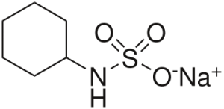

+ Ba2+ + NO2- NaO + (BaSO4) + N2(g)

Gambar 2.5.3.1 Reaksi Pembentukan Endapan Barium Sulfat

* + - 1. **Metode analisis kuantitatif**

**Metode Gravimetri (Kimia Farmasi Analisis)**

25 ml sampel dimasukkan ke dalam gelas piala dan diencerkan dengan aquadest dengan perbandingan 1:1, tambahkan 10 ml HCL 10% lalu tambahkan 10 ml BaCl2 10%, aduk dan diamkan selama 30 menit, disaring dengan kertas whatman No. 42, tambahkan 10 ml NaNO2 10%, panaskan diatas penangas air sampai timbul endapan putih. Hasil pengendapan disaring menggunakan kertas saring. Pada filtrat tambahkan 10 ml BaCl2 10% (berulang, sampai filtrat tidak memberi endapan). Cuci endapan dengan air hingga filtrat tidak mengendap lagi dengan penambahan AgNO3. Keringkan dengan memanaskan endapan pada suhu 100-1500C, dinginkan lalu ditimbang hingga berat konstan.

* 1. **Madu**

Madu adalah cairan alami yang umumnya mempunyai rasa manis yang dihasilkan oleh lebah madu (*Apis sp.*) dari sari bunga tanaman (floral nektar) atau bagian lain dari tanaman (ekstra floral) (SNI 3545-2013). Madu merupakan produk yang unik dari hewan yang mengandung persentase karbohidrat yang tinggi, praktis tidak ada protein maupun lemak. Nilai gizi madu sangat tergantung dari kandungan gula-gula sederhana, fruktosa dan glukosa. Madu merupakan zat gizi alamiah yang memiliki daya bakterisida, antiradang dan antialergi. Madu dapat ditoleransi tubuh dengan baik walaupun diberikan dalam dosis yang sangat besar.

Berdasarkan asal nektarnya, madu dapat dikelompokkan menjadi 3 kelompok, yaitu:

1. Madu flora adalah madu yang dihasilkan dari nektar bunga. Bila nektar tersebut berasal dari satu jenis bunnga disebut madu monoflora dan bila berasal dari aneka ragam bunga disebut madu polifora.
2. Madu ekstra flora merupakan madu yang dihasilkan dari nektar yang terdapat diluar bunga dari bagian tanaman lain seperti daun, cabang atau batang.
3. Madu embun adalah madu yang dihasilkan dari cairan sekresi serangga famili *Lechanidae, Psyllidae* atau *Lechnidae* yang diletakkan eksudatnya pada bagian-bagian tanaman yang kemudian dihisap dan dikumpulkan oleh lebah madu (Winarno, 1982).

Menurut SNI 3545-2013 tentang Madu, persyaratan mutu madu adalah:

|  |  |  |  |
| --- | --- | --- | --- |
| **No** | **Jenis Uji** | **Satuan** | **Persyaratan** |
| **A** | **Uji organanoleptik** |  |  |
| 1 | Bau |  | Khas madu |
| 2 | Rasa |  | Khas madu |
| **B** | **Uji laboratoris** |  |  |
| 1 | Aktivitas enzim diastase | DN | min 3*) |
| 2 | Hidroksimetilfulfural (HMF) | mg/kg | maks 50 |
| 3 | Kadar air | % b/b | maks 22 |
| 4 | Gula pereduksi (dihitung sebagai glukosa) | % b/b | min 65 |
| 5 | Sukrosa | % b/b | maks 5 |
| 6 | Keasaman | ml NaOH/kg | maks 50 |
| 7 | Padatan tak larut dalam air | % b/b | maks 0,5 |
| 8 | Abu | % b/b | maks 0,5 |
| 9 | Cemaran logam |  |  |
|  | 9.1 Timbal (Pb) | mg/kg | maks 2,0 |
|  | 9.2 Cadmium (Cd) | mg/kg | maks 0,2 |
|  | 9.3 Merkuri (Hg) | mg/kg | maks 0,03 |
| 10 | Cemaran arsen (As) | mg/kg | maks 1,0 |
| 11 | Kloramfenikol |  | tidak terdeteksi |
| 12 | Cemaran mikroba |  |  |
|  | 12.1 Angka lempeng total (ALT) | koloni/g | <5X103 |
|  | 12.2 Angka paling mungkin (APM) k koliform | APM/g | <3 |
|  | 12.3 Kapang dan khamir | koloni/g | <1X101 |
| **CATATAN**\*)  Persyaratan ini berdasarkan pengujian setelah madu dipanen | | | |

Tabel 2.6 Persyaratan Mutu Madu Menurut SNI 3545-2013

Dilihat dari komposisi kimianya, madu pada umumnya tersusun dari karbohidrat (gula), air serta mineral dan bagian-bagian lain yang sangat kecil jumlahnya. Baik secara kualitatif dan kuantitatif, komposisi madu sangat bervariasi tergantung pada beberapa faktor, di antaranya sumber nektar, keadaan iklim pada saat panen, banyak tidaknya bunga, derajat kematangan madu serta cara ekstraksi.

Madu mengandung kadar air sekitar 18 persen, larut dalam air dan dapat terjadi butir-butir bila diturunkan sampai 650F (100 dan 180C). Madu mempunyai sifat sangat higroskopis, oleh karena itu dapat digunakan sebagai humektan. Dalam udara yang lembab madu dapat menyerap air sedemikian rupa sampai 33 persen dari beratnya. Bila kadar airnya meningkat, maka madu dapat mengalami fermentasi sehingga mengalami kerusakan (Winarno, 1982).

Menurut penelitian, ada beberapa manfaat dari madu yaitu:

1. Madu dapat menyembuhkan luka sayatan dan luka bakar

Madu merangsang tebentuknya kulit yang baru dan sehat sehingga jarang membuat bekas luka yang jelek. Kandungan madu yang kaya akan nutrisi membuat pasokan zat-zat yang dibutuhkan untuk penyembuhan luka selalu cukup. Selain itu, madu dapat mengurangi peradangan karena madu memiliki osmolaritas yang tinggi hingga menyerap air dan memperbaiki sirkulasi serta pertukaran udara di area luka.

1. Madu dapat menyembuhkan konjungtivitis/radang konjungtiva/belekan

Madu murni dapat menyembuhkan penyakit tuberkulosis kornea (*scrofulous kreatitis*). Menurut Mozherenkov dan Prokof’eva dari Rusia, madu memiliki efek antiradang, antibakteri dan antijamur bila dioleskan pada mata. Pengolesan madu dengan pengenceran 20-50% cukup untuk mengobati luka bakar mata, konjungtivitis dan infeksi kornea.

1. Mengatasi kekurangan kalsium

Penelitian oleh dr. Berdine Martin pada binatang di Universitas Purdue menunjukkan konsumsi madu akan menguntungkan karena akan meningkatkan penyerapan kalsium. Semakin tinggi kadar madunya, semakin meningkat penyerapan kalsiumnya. Dalam penelitian menggunakan tikus tersebut, disimpulkan dalam dua hari setelah mengonsumsi madu dan kalsium, penyerapan kalsium pada tulang kaki meningkat 25,5-33,6% sesuai banyaknya madu yang diberikan.

1. Mengatasi diare

Madu digunakan untuk mengatasi diare karena efek antibakterinya dan kandungan nutrisinya yang mudah dicerna. Madu dapat mengurangi waktu diare yang disebabkan bakteri dan efek antiradang madu menunjang proses penyembuhan dinding usus yang rusak akibat kuman.

1. Mengatasi gangguan saluran pencernaan

Dengan memberikan madu sebanyak 30 ml sebelum makan sebanyak tiga kali sehari pada penderita gangguan pencernaan seperti gastritis (radang lambung), dua per tiga dari pasien mengalami perbaikan dari penyakitnya setelah pemberian madu secara oral tersebut karena madu memiliki efek perlindungan terhadap obat-obatan yang merusak lambung, seperti aspirin atau indometasin.

1. Sebagai antioksidan

National Honey Board 2005 mengungkapkan kelebihan madu yaitu sebagai sumber antioksidan. Penelitian menunjukkan madu kaya akan antioksidan, jumlah dan kandungan antioksidannya amat tergantung dari sumber nektarnya. Madu yang berwarna gelap (seperti madu manuka dan varietas madu *buckwheat*) terbukti memiliki kadar antioksidan yang lebih tinggi daripada madu yang berwarna terang, seperti madu akasia atau clover.

1. Sebagai antibiotik oles

Madu mengandung zat yang dapat membunuh bakteri yaitu hidrogen peroksida. Konsentrasi hidrogen peroksida pada madu sekitar 1 mmol/l. Meski konsentrasinya kecil, efektivitasnya tetap baik sebagai pembunuh kuman.

1. Meningkatkan performa atlet

Komposisi karbohidrat madu yang unik menjadikannya sebagai nutrisi ideal sebelum berolahraga. Penelitian yang dipublikasikan dalam *The Journal of Applied Physiology* menunjukkan indeks glikemik madu yang rendah dapat mengurangi risiko kekurangan gula (hipoglikemi) saat latihan dan meningkatkan persediaan karbohidrat selama latihan. (Yuliarti, 2015; Suranto, 2007)

* 1. **Kerangka Konsep**

Variabel Bebas Variabel Terikat Parameter

Madu

1. Endapan Putih (+)
2. % Kadar Siklamat
3. Kualitatif dengan Metode Pengendapan
4. Kuantitatif dengan Metode Gravimetri

Gambar 2.7 Kerangka Konsep

* 1. **Defenisi Operasional**

1. Madu yang akan diidentifikasi adalah madu yang beredar di swalayan Maju Bersama daerah Pancing yang memiliki izin P-IRT.
2. Metode analisa kualitatif siklamat yang digunakan adalah metode SNI 01-2893-1992 (Cara uji pemanis buatan)
3. Metode analisa kuantitatif siklamat yang digunakan adalah metode gravimetri.
   1. **Hipotesis**
4. Madu yang dijual mengandung pemanis buatan siklamat.
5. Kadar siklamat yang digunakan memenuhi syarat berdasarkan Permenkes 722 tahun 1988.

**BAB III**

**METODE PENELITIAN**

* 1. **Jenis dan Desain Penelitian**

Jenis penelitian yang digunakan pada penelitian ini adalah penelitian deskriptif dengan metode analisis kualitatif menggunakan metode pengendapan dan metode analisis kuantitatif menggunakan metode gravimetri.

* 1. **Lokasi dan Waktu Penelitian**
     1. **Lokasi Penelitian**

Penelitian ini dilakukan di Laboratorium Kimia Farmasi Politeknik Kesehatan Kementrian Kesehatan Medan Jurusan Farmasi.

* + 1. **Waktu Penelitian**

Penelitian ini dilakukan pada April sampai Juni 2019

* 1. **Populasi dan Sampel Penelitian** 
     1. **Populasi**

Populasi dari penelitian ini adalah seluruh madu yang dijual di Swalayan Maju Bersama daerah Pancing sejumlah 15 merek.

* + 1. **Sampel**

Sampel pada penelitian ini adalah madu yang memiliki izin P-IRT sejumlah 4 merek.

* 1. **Jenis dan Cara Pengumpulan Data**

Jenis data yang digunakan dalam penelitian ini adalah data primer, yaitu data yang langsung diperoleh/diambil oleh peneliti dengan melakukan pengujian.

* 1. **Alat dan Bahan** 
     1. **Alat**

Labu erlenmeyer 250 ml, corong kaca, penangas air, beaker glass,kertas whatman No. 42, beaker glass, botol 300 ml, gelas ukur, cawan penguap, neraca elektrik, batang pengaduk, korek api.

* + 1. **Bahan**

Sampel madu , aquades, larutan HCL 10%, larutan BaCl2 10%, larutan NaNO2 10%.

* 1. **Pembuatan Reagensia**
     1. **Pembuatan larutan HCL 10%**

Untuk membuat HCl 10%, maka diperlukan HCl(p) sebanyak 81,1 ml. Pipet HCl pekat sebanyak 81,1 ml, larutkan dengan aquadest, masukkan kedalam botol dan cukupkan volume hingga 300 ml. Homogenkan dan beri etiket. Perhitungan dapat dilihat pada lampiran 1.

* + 1. **Pembuatan BaCl2 10%**

Untuk membuat BaCl2 10%, maka diperlukan BaCl2 sebanyak 30 g.. Timbang 30 g BaCl2, masukkan kedalam botol dan encerkan dengan aquadest, kemudian cukupkan volume hingga 300 ml. Homogenkan dan beri etiket. Perhitungan dapat dilihat pada lampiran 1.

* + 1. **Pembuatan NaNO2 10%**

Untuk membuat NaNO2 10%, maka diperlukan NaNO2 sebanyak 30 g. Timbang 30 g NaNO2, masukkan kedalam botol dan encerkan dengan aquadest, kemudian cukupkan volume hingga 300 ml. Homogenkan dan beri etiket. Perhitungan dapat dilihat pada lampiran 1.

* 1. **Prosedur Kerja**
     1. **Uji Baku Pembanding (Kualitatif)**

1. Pembanding I (sampel + Na. Siklamat)

Metode pengendapan:

1. Masukkan 25 g sampel kedalam beaker glass, encerkan dengan perbandingan 1:1 . Tambahkan 50 mg siklamat, lalu tambahkan 10 ml HCl 10% dan 10 ml BaCl2 10%, kemudian diaduk.
2. Filtrat dibiarkan selama 30 menit, kemudian disaring dengan kertas saring whatman No. 42 ke dalam Erlenmeyer.
3. Kemudian tambahkan 10 ml NaNO2 10%.
4. Panaskan larutan di atas penangas air sampai timbul endapan putih.
5. Pembanding II (Na. Siklamat)

Metode pengendapan:

1. 50 mg siklamat ditambahkan 10 ml HCL 10% kedalam filtrat dan ditambahkan 10 ml BaCl2 10%, kemudian aduk.
2. Filtrat dibiarkan selama 30 menit, kemudian disaring dengan kertas saring Whatman No. 42.
3. Kemudian ditambahkan 10 ml NaNO2 10%.
4. Panaskan larutan di atas penangas air sampai timbul endapan putih.
5. Uji blanko (Akuades)

Metode pengendapan:

* 1. Akuades 25 ml ditambahkan 10 ml HCl 10% dan 10 ml BaCl2 10%, kemudian diaduk. Dan dibiarkan selama 30 menit.
  2. Tambahkan 10 ml NaNO2 10%.
  3. Panaskan larutan di atas api.
     1. **Uji Sampel**

**Metode kualitatif dengan reaksi pengendapan**

1. 25 g sampel madu dimasukkan kedalam beaker glass dan diencerkan dengan aquadest dengan perbandingan 1:1.
2. Ditambahkan 10 ml HCL 10% kedalam filtrat dan ditambahkan 10 ml BaCl2 10%, kemudian aduk.
3. Filtrat dibiarkan selama 30 menit, kemudian disaring dengan kertas saring Whatman No. 42.
4. Kemudian ditambahkan 10 ml NaNO2 10%.
5. Panaskan larutan di atas penangas air sampai timbul endapan putih.

**Metode kuantitatif dengan metode gravimetri**

1. 25 g sampel madu ditambahkan 10 ml HCL 10% dan ditambahkan 10 ml BaCl2 10%, kemudian aduk.
2. Filtrat dibiarkan selama 30 menit, kemudian disaring dengan kertas saring Whatman No. 42.
3. Kemudian ditambahkan 10 ml NaNO2 10%.
4. Panaskan larutan di atas penangas air sampai timbul endapan putih. Hasil pengendapan disaring menggunakan kertas saring.
5. Pada filtrat tambahkan 10 ml BaCl2 10% (berulang, sampai filtrat tidak memberi endapan). Cuci endapan dengan air panas hingga filtrat tidak mengendap lagi dengan penambahan AgNO3.
6. Keringkan dengan memanaskan endapan pada suhu 100-1500C, dinginkan lalu ditimbang hingga berat konstan.
7. Selanjutnya melakukan perhitungan dengan rumus:

Berat siklamat = $\frac{BM Siklamat}{BM BaSO4}$ x berat endapan

**BAB IV**

**HASIL DAN PEMBAHASAN**

* 1. **Hasil Penelitian**

Sampel yang digunakan dalam penelitian diambil sebanyak empat sampel madu yang dapat dilihat pada tabel 4.1.1

Tabel 4.1.1 Kode Sampel Madu

|  |  |  |
| --- | --- | --- |
| No | Kode Madu | Kode Sampel |
| 1. | Madu 1 | 1 |
| 2. | Madu 2 | 2 |
| 3. | Madu 3 | 3 |
| 4. | Madu 4 | 4 |

Hasil analisis baku pembanding yang dilakukan dapat dilihat pada tabel 4.1.2

Tabel 4.1.2 Uji Baku Pembanding

|  |  |  |  |
| --- | --- | --- | --- |
| No | Pembanding | Reaksi Pengendapan | Kesimpulan |
| 1. | Sampel 1 + Natrium Siklamat | Endapan Putih (+) | Natrium Siklamat (+) |
| 2. | Sampel 2 + Natrium Siklamat | Endapan Putih (+) | Natrium Siklamat (+) |
| 3. | Sampel 3 + Natrium Siklamat | Endapan Putih (+) | Natrium Siklamat (+) |
| 4. | Sampel 4 + Natrium Siklamat | Endapan Putih (+) | Natrium Siklamat (+) |
| 5. | Natrium Siklamat | Endapan Putih (+) | Natrium Siklamat (+) |

Hasil Analisis Kualitatif Pemanis Buatan Natrium Siklamat pada Madu dapat dilihat pada tabel 4.1.3

Tabel 4.1.3 Hasil Analisis Kualitatif Pemanis Buatan Natrium Siklamat pada Madu

|  |  |  |  |
| --- | --- | --- | --- |
| No | Kode Sampel | Reaksi Pengendapan | Kesimpulan |
| 1. | 1 | Endapan Putih (+) | Natrium Siklamat (+) |
| 2. | 2 | Endapan Putih (+) | Natrium Siklamat (+) |
| 3. | 3 | Endapan Putih (-) | Natrium Siklamat (-) |
| 4. | 4 | Endapan Putih (-) | Natrium Siklamat (-) |

Dari data yang diperoleh, maka sampel madu yang positif mengandung siklamat dilanjutkan dengan perhitungan kadar siklamat yang terkandung di dalam madu dengan metode kuantitatif gravimetri.

Setelah dilakukan perhitungan, kadar siklamat yang terdapat di dalam sampel 1 sebanyak 5,2629 g/kg dan sampel 2 mengandung 5,1789 g/kg.

Tabel 4.1.4 Kesimpulan Hasil Analisis Kualitatif dan Kuantitatif Pemanis Buatan Natrium Siklamat pada Madu

|  |  |  |  |  |
| --- | --- | --- | --- | --- |
| No | Kode Sampel | Reaksi Pengendapan | Kadar Siklamat | Kadar Rata-rata |
| 1. | 1.1 | Endapan Putih (+) | 5,5701 g/kg | 5,2629 g/kg |
| 2. | 1.2 | Endapan Putih (+) | 5,0483 g/kg |
| 3. | 1.3 | Endapan Putih (+) | 5,1704 g/kg |
| 4. | 2.1 | Endapan Putih (+) | 5,4830 g/kg | 5,1789 g/kg |
| 5. | 2.2 | Endapan Putih (+) | 5,1021 g/kg |
| 6. | 2.3 | Endapan Putih (+) | 4,9516 g/kg |
| 7. | 3.1 | Endapan Putih (-) | - | - |
| 8. | 3.2 | Endapan Putih (-) | - |
| 9. | 3.3 | Endapan Putih (-) | - |
| 10. | 4.1 | Endapan Putih (-) | - | - |
| 11. | 4.2 | Endapan Putih (-) | - |
| 12. | 4.3 | Endapan Putih (-) | - |

* 1. **Pembahasan**

Dari hasil penelitian analisis bahan pemanis buatan natrium siklamat pada madu, diperoleh data sebagai berikut:

1. Sampel 1

Setelah dilakukannya reaksi pengendapan terhadap sampel 1, ditemukan adanya endapan putih yang terbentuk yang menandakan sampel positif siklamat atau mengandung siklamat.

Uji pengendapan merupakan uji pendahuluan untuk mengetahui adanya kandungan siklamat pada suatu sampel yang ditandai dengan terbentuknya suatu reaksi endapan dari sampel yang diuji. Pengendapan dilakukan dengan cara menambahkan barium klorida (BaCl2) dan natrium nitrit (NaNO2) dalam keadaan asam sehingga terbentuk endapan barium sulfat (BaSO4). Metode pengendapan ini dilakukan secara berulang agar seluruh siklamat yang terdapat dari sampel dapat terekstraksi sempurna. Adapun fungsi dari penambahan HCl 10% adalah untuk mengasamkan larutan sampel sehingga reaksi yang akan terjadi lebih mudah bereaksi. Penambahan BaCl2 10% ke dalam sampel berfungsi untuk mengendapkan pengotor-pengotor yang ada dalam larutan. Penambahan NaNO2 10% ke dalam sampel untuk memutuskan ikatan sulfat dalam siklamat. Ketika ikatan sulfat telah diputus, maka Ba2+ akan bereaksi dengan ion sulfat sehingga menghasilkan endapan barium sulfat (BaSO4) (Qamariah dan Karmila, 2017).

Setelah dilakukannya pengendapan selanjutnya dilakukan penetapan kadar siklamat terhadap sampel yang positif mengandung siklamat. Pada penetapan kadar yang dilakukan dengan metode gravimetri ditemukan hasil 5,2629 g/kg natrium siklamat pada sampel. Perhitungan dapat dilihat pada lampiran 1.

1. Sampel 2

Seperti hal nya sampel 1, Setelah dilakukannya reaksi pengendapan terhadap sampel 2, ditemukan adanya endapan putih yang terbentuk yang menandakan sampel positif siklamat atau mengandung siklamat.

Pada penetapan kadar yang dilakukan dengan metode gravimetri ditemukan hasil 5,1789 g/kg natrium siklamat pada sampel. Perhitungan dapat dilihat pada lampiran 1.

1. Sampel 3

Setelah dilakukannya reaksi pengendapan terhadap sampel 3, tidak ditemukan adanya endapan putih yang terbentuk yang menandakan sampel negatif siklamat atau tidak mengandung siklamat. Setiap sampel mendapatkan perlakuan yang sama pada reaksi pengendapan, tetapi sampel yang negatif siklamat tidak dilanjutkan prosedur selanjutnya.

1. Sampel 4

Setelah dilakukannya reaksi pengendapan terhadap sampel 4, tidak ditemukan adanya endapan putih yang terbentuk yang menandakan sampel negatif siklamat atau tidak mengandung siklamat. Setiap sampel mendapatkan perlakuan yang sama pada reaksi pengendapan, tetapi sampel yang negatif siklamat tidak dilanjutkan prosedur selanjutnya.

**BAB V**

**KESIMPULAN DAN SARAN**

* 1. **Kesimpulan**

1. Dari empat (4) sampel madu yang dijual di Swalayan Maju Bersama daerah Pancing yang diuji, dua (2) sampel positif (+) mengandung siklamat.
2. Kadar natrium siklamat yang terdapat pada madu yang dijual di Swalayan Maju Bersama daerah Pancing yaitu sampel 1 mengandung 5,2629 g natrium siklamat dan sampel 2 mengandung 5,1789 g natrium siklamat. Kedua sampel tersebut tidak memenuhi syarat Permenkes 722 tahun 1988 tentang batas maksimal penggunaan bahan tambahan pangan yaitu 2 g/kg.
   1. **Saran**
3. Perlu adanya penyuluhan oleh Dinas Kesehatan dan Badan POM bagi produsen tentang bahaya penggunaan BTP secara berlebihan.
4. Bagi konsumen agar lebih berhati-hati dalam memilih madu yang akan dikonsumsi.

**DAFTAR PUSTAKA**

Badan Standarisasi Nasional, 2004. *Bahan Tambahan Pangan Pemanis Buatan,* SNI 01-6993-2004.

Badan Standarisasi Nasional, 1992. *Cara Uji Pemanis Buatan,* SNI 01-2893-1992.

Badan Standarisasi Nasional, 2013. *Madu,* SNI 3545-2013.

Cahyadi, W, 2008. *Analisis dan Aspek Kesehatan Bahan Tambahan Pangan*. Edisi ke-2. Jakarta: Bumi Aksara.

Depkes RI, 1979. *Farmakope Indonesia Edisi III.* Jakarta.

Gandjar, I.G. dan Rohman, A, 2010. *Kimia Farmasi Analisis*. Yogyakarta: Pustaka Pelajar

Handayani dan Agustina, 2015. *Penettapan Kadar Pemanis Buatan (Na-Siklamat) Pada Minuman Serbuk Instan Dengan Metode Alkalimetri.*Jurnal Farmasi Sains dan Praktis, Vol. I, No.1.

Harmita, 2017. *Penetapan Kadar Bahan Baku Obat dan Sediaan Farmasi*. Jakarta: EGC.

Peraturan Kepala Badan Pengawas Obat dan Majanan Republik Indonesia No. 4 Tahun 2014 tentang Batas Maksimum Penggunaan Bahan Tambahan Pemanis.

Peraturan Menteri Kesehatan RI Nomor 033 Tahun 2012 Tentang Bahan Tambahan Pangan.

Peraturan Menteri Kesehatan RI Nomor 208/MENKES/PER/IV/1985 tentang Pemanis Buatan.

Peraturan Menteri Kesehatan RI No 722/MENKES/PER/IX/1988 tentang Bahan Tambahan Makanan

Peraturan Pemerintah No. 28 tahun 2004 tentang Keamanan, Mutu dan Gizi Pangan

Qamariah, N dan Karmila, 2017. *Identifikasi Siklamat Pada Kuah Dadar Gulung yang Dijual di Kawasan Pelabuhan Rambang Kota Palangkaraya.* Jurnal Surya Medika Volume 3 No. I

Saparinto, C dan Hidayati D, 2006. *Bahan Tambahan Pangan*. Yogyakarta: Kanisius.

Suranto, 2007. *Terapi Madu*. Jakarta: Penebar Swadaya.

Thomson Sebayang. et al. 2017. *Budidaya Ternak Lebah di Desa Sumberejo Kecamatan Merbau Kabupaten Deli Serdan*g.

Undang-undang No. 18 Tahun 2012 tentang Pangan.

Widana,G.A.B, 2014. *Analisis Obat, Kosmetik dan Makanan.* Yogayakarta: Graha Ilmu.

Winarno, F.G., 1982. *Madu: teknologi, khasiat dan analisa*. Jakarta: Ghalia Indonesia.

Yuliarti, 2015. *Khasiat madu untuk kesehatan dan kecantikan.* Yogyakarta: ANDI.

**Lampiran 1**

**PERHITUNGAN**

1. **Perhitungan Reagensia**
2. Pembuatan Larutan HCl 10%

HCl pekat yang tersedia 37%, maka volume HCl pekat yang diambil:

V1 . N1 = V2 . N2

300 ml . 10% = V2 . 37%

V2 =

= 81,1 ml

1. Pembuatan BaCl2 10%

BaCl2 10% = x 300 ml

= 30 g

1. Pembuatan NaNO2 10%

NaNO2 10% = x 300 ml

= 30 g

1. **Penetapan Kadar Siklamat**

Berat siklamat = $\frac{BM Siklamat}{BM BaSO4}$ x berat endapan

1. Sampel 1

Massa Sampel: Massa Endapan:

W1 = 25,0623 g E1 = 0,1620 g

W2 = 24,9982 g E2 = 0,1464 g

W3 = 25,0073 g E3 = 0,1500 g

Perhitungan Kadar Siklamat:

1. Berat siklamat (W1) = x 0,1620 g

= 0,1396 g

Dalam 1 kg madu = $\frac{1000 }{25,0623 g }$ x 0,1396 g

= 5,5701 g

1. Berat siklamat (W2) = x 0,1464 g

= 0,1262 g

Dalam 1 kg madu = $\frac{1000 }{24,9982 g}$ x 0,1262 g

= 5,0483 g

1. Berat siklamat (W3) = x 0,1500 g

= 0,1293 g

Dalam 1 kg madu = $\frac{1000 }{25,0073 g}$ x 0,1293 g

= 5,1704 g

Kadar rata-rata berat siklamat adalah:

= $\frac{W1 + W2 + W3}{3}$

= $\frac{5,5701 g + 5,0483 g + 5,1704 g}{3}$

= 5,2629 g/kg

1. Sampel 2

Massa Sampel: Massa Endapan:

W1 = 25,0774 g E1 = 0,1595 g

W2 = 25,2053 g E2 = 0,1492 g

W3 = 25,0220 g E3 = 0,1438 g

Perhitungan Kadar Siklamat:

1. Berat siklamat (W1) = x 0,1595 g

= 0,1375 g

Dalam 1 kg madu = $\frac{1000 }{25,0774 g}$ x 0,1375 g

= 5,4830 g

1. Berat siklamat (W2) = x 0,1492 g

= 0,1286 g

Dalam 1 kg madu = $\frac{1000 }{25,2053 g}$ x 0,1286 g

= 5,1021 g

1. Berat siklamat (W3) = x 0,1438 g

= 0,1239 g

Dalam 1 kg madu = $\frac{1000 }{25,0220 g}$ x 0,1239 g

= 4,9516 g

Kadar rata-rata berat siklamat adalah:

= $\frac{W1 + W2 + W3}{3}$

= $\frac{5,4830 g + 5,1021 g + 4,9516 g}{3}$

= 5,1789 g/kg

**Lampiran 2**

**GAMBAR SAMPEL DAN HASIL PENELITIAN**

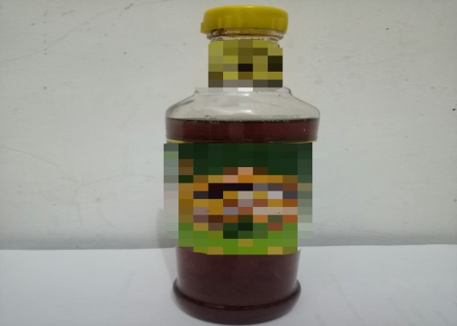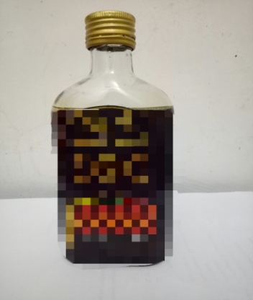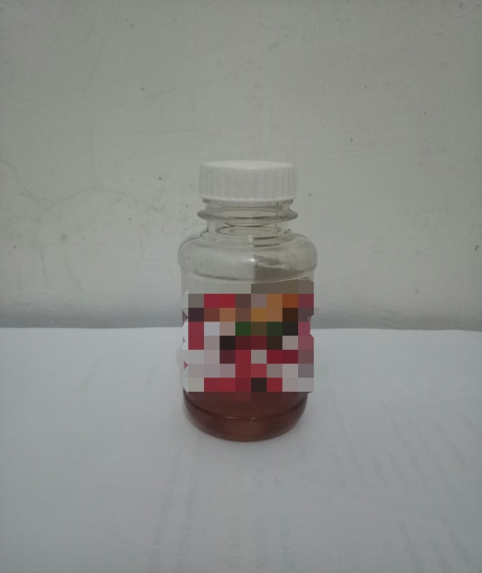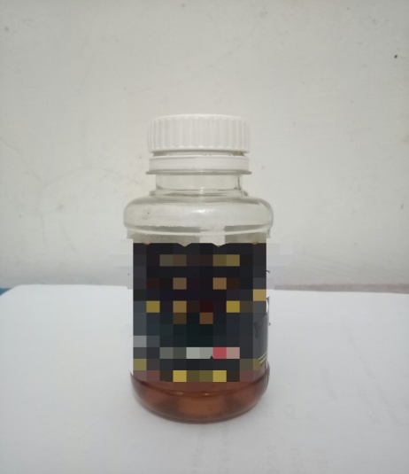

**1**

**2**

**3**

**4**

Keterangan Gambar:

1. Madu 1
2. Madu 2
3. Madu 3
4. Madu 4

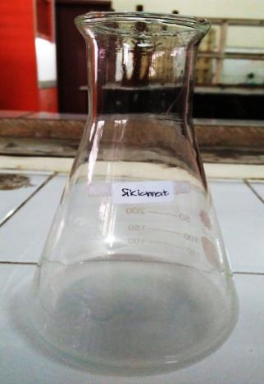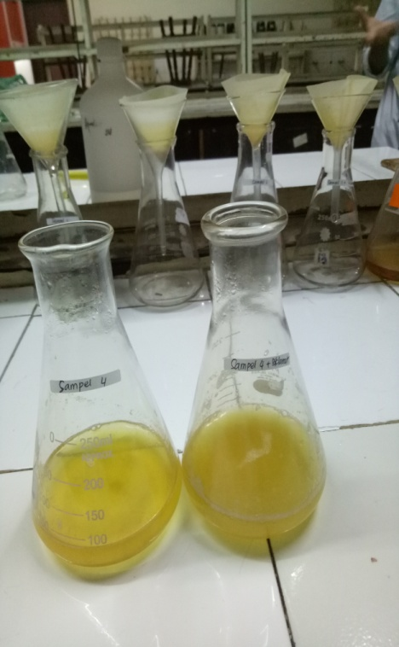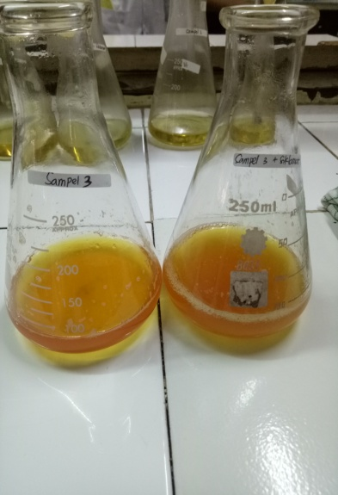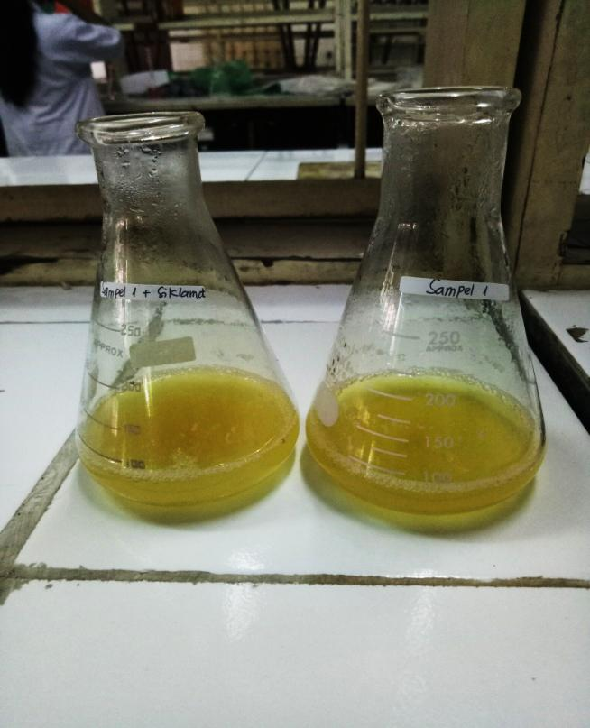

**5**

**6**

**7**

**8**

**9**

Keterangan Gambar:

1. Endapan Pembanding I (Sampel 1 + Natrium Siklamat)
2. Endapan Pembanding I (Sampel 2 + Natrium Siklamat)
3. Endapan Pembanding I (Sampel 3 + Natrium Siklamat)
4. Endapan Pembanding I (Sampel 4 + Natrium Siklamat)
5. Endapan Pembanding II (Natrium Siklamat)

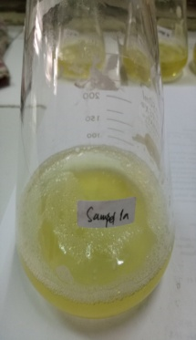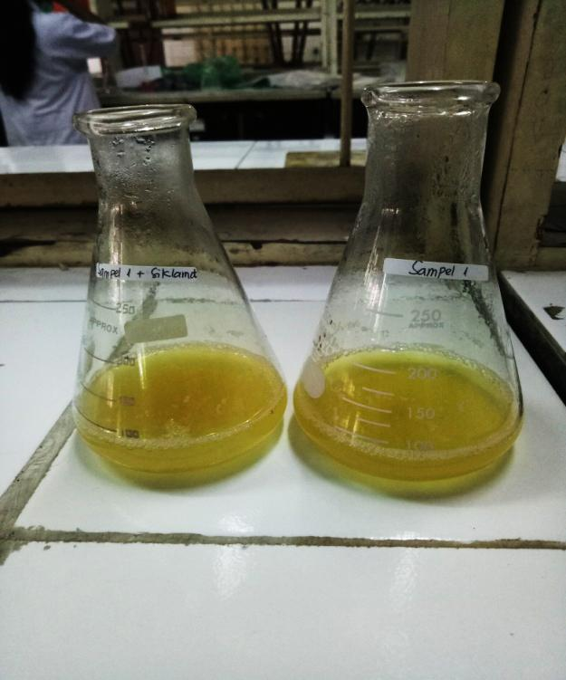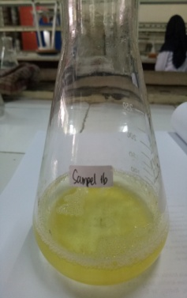

**10**

**11**

**12**

Keterangan Gambar:

1. Endapan Sampel 1 W1
2. Endapan Sampel 1 W2
3. Endapan Sampel 1 W3

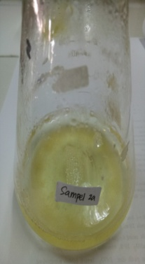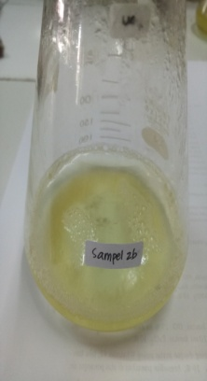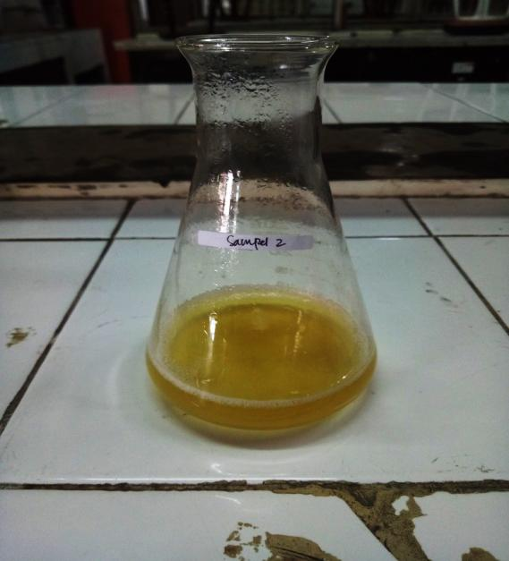

**13**

**14**

**15**

Keterangan Gambar:

1. Endapan Sampel 2 W1
2. Endapan Sampel 2 W2
3. Endapan Sampel 2 W3

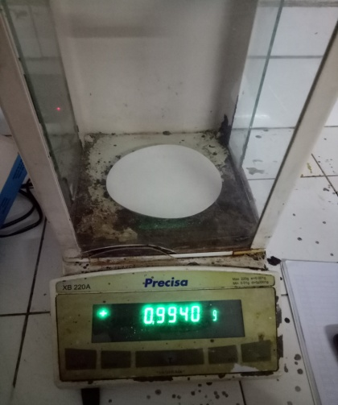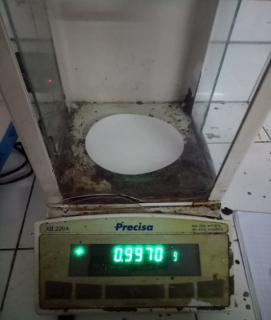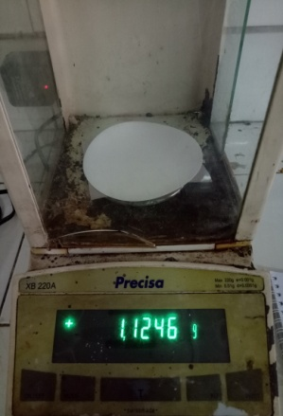

**16**

**17**

**18**

Keterangan Gambar:

1. Kertas Saring 1 W1
2. Kertas Saring 1 W2
3. Kertas Saring 1 W3

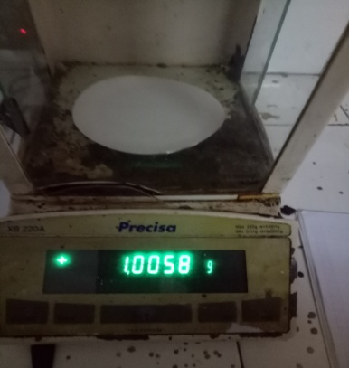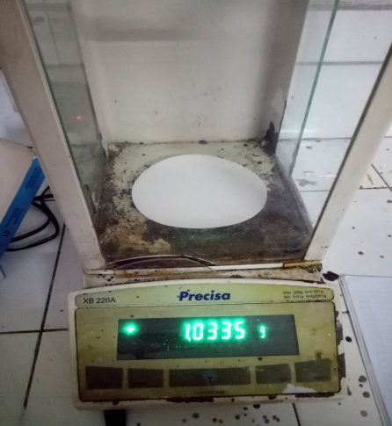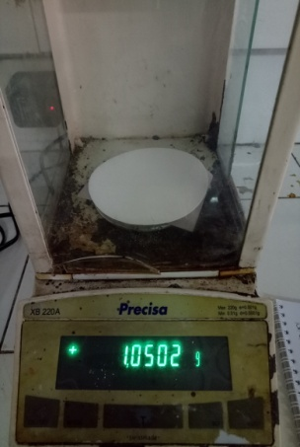

**19**

**20**

**21**

Keterangan Gambar:

1. Kertas Saring 2 W1
2. Kertas Saring 2 W2
3. Kertas Saring 2 W3

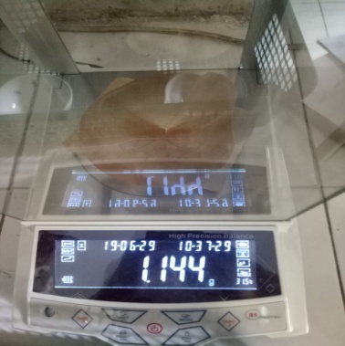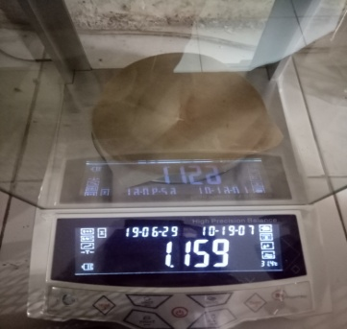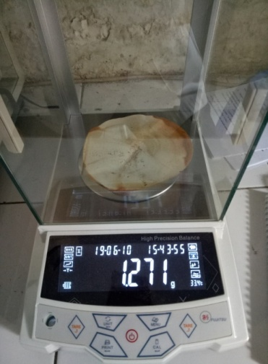

**22**

**23**

**24**

Keterangan Gambar:

1. Kertas Saring 1 + Endapan W1
2. Kertas Saring 1 + Endapan W2
3. Kertas Saring 1 + Endapan W3

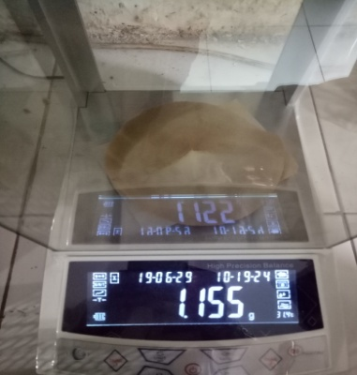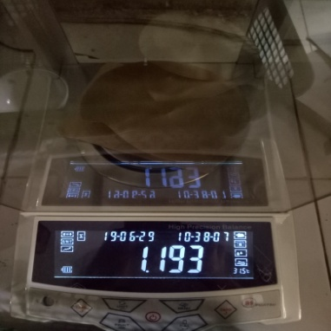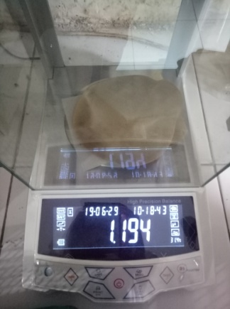

**25**

**26**

**27**

1. Kertas Saring 2 + Endapan W1
2. Kertas Saring 2 + Endapan W2
3. Kertas Saring 2 + Endapan W3

**Lampiran 3**

**CARA UJI PEMANIS BUATAN BERDASARKAN SNI 01-2893-1992**

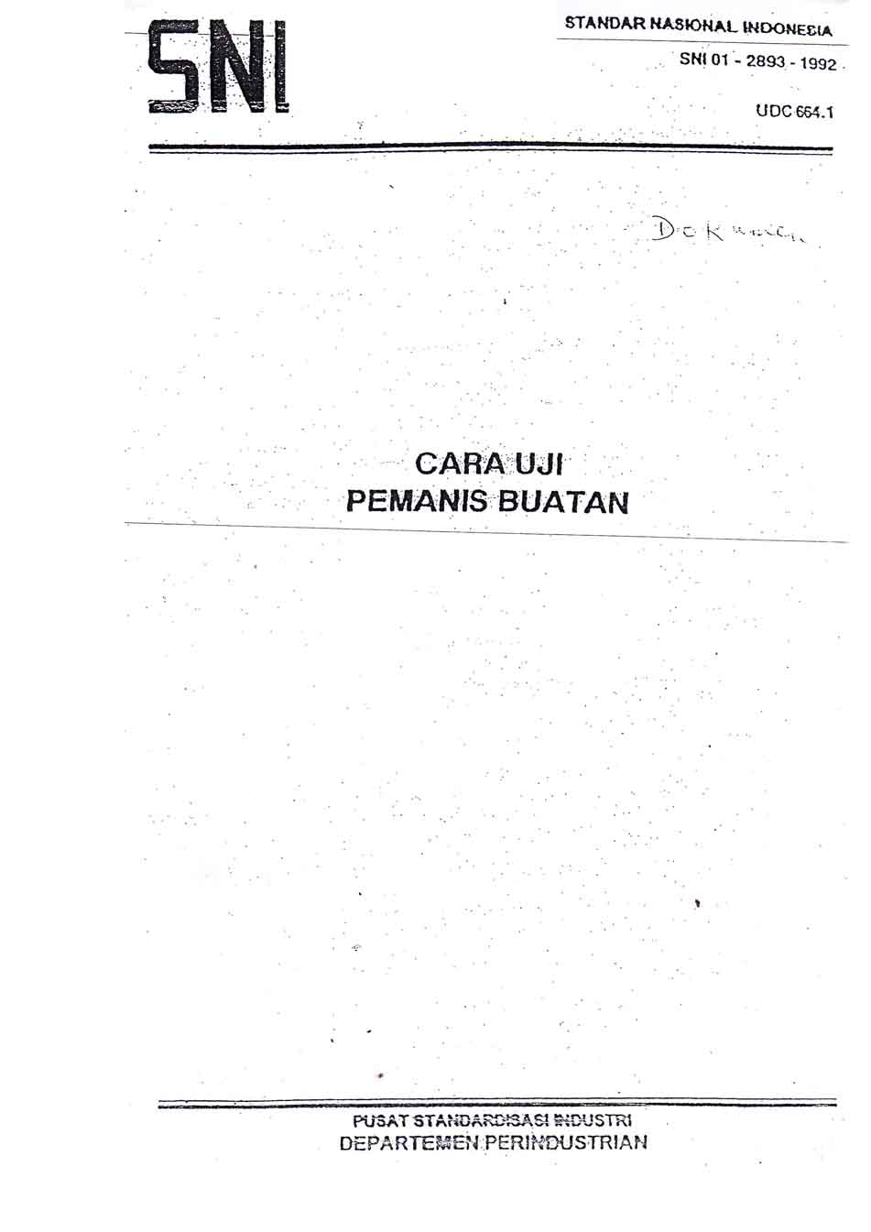

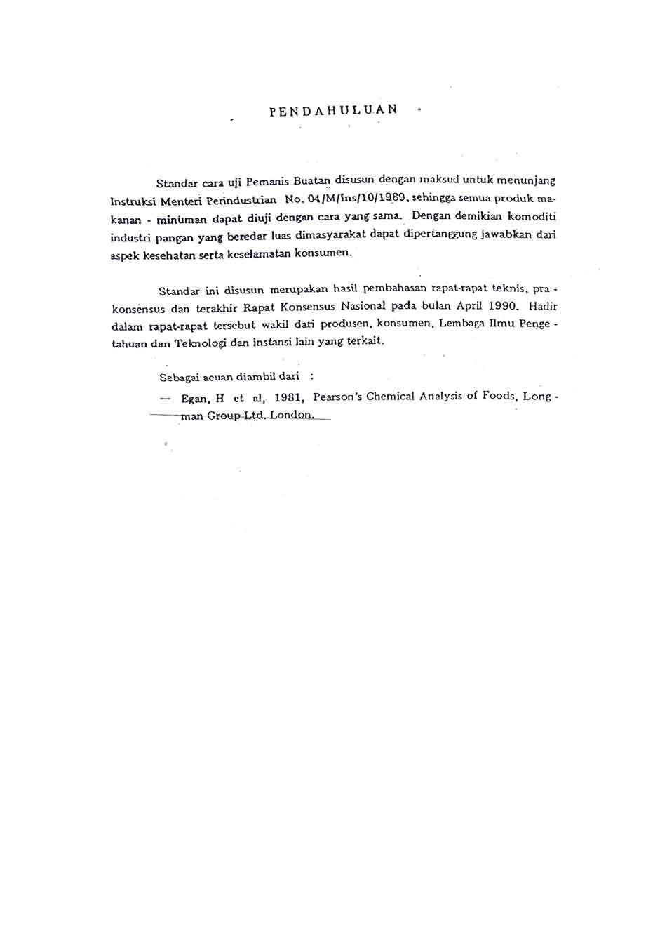

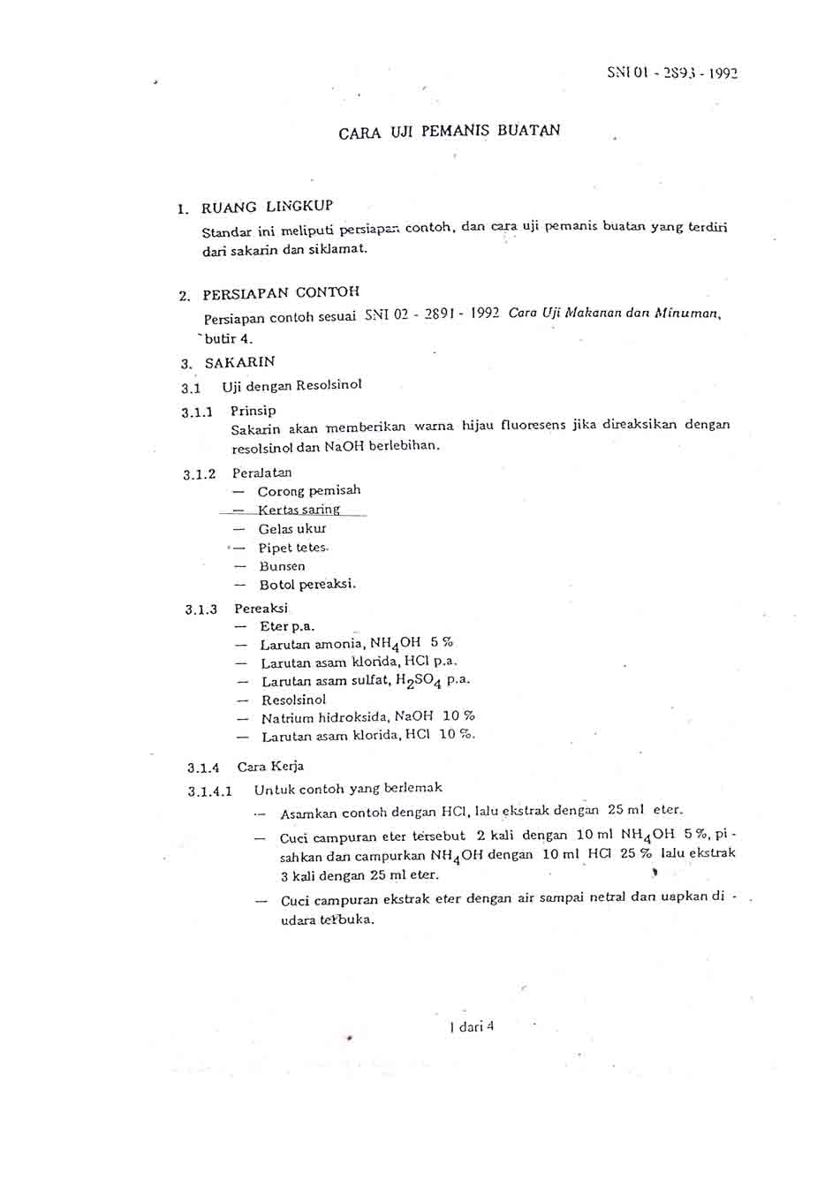

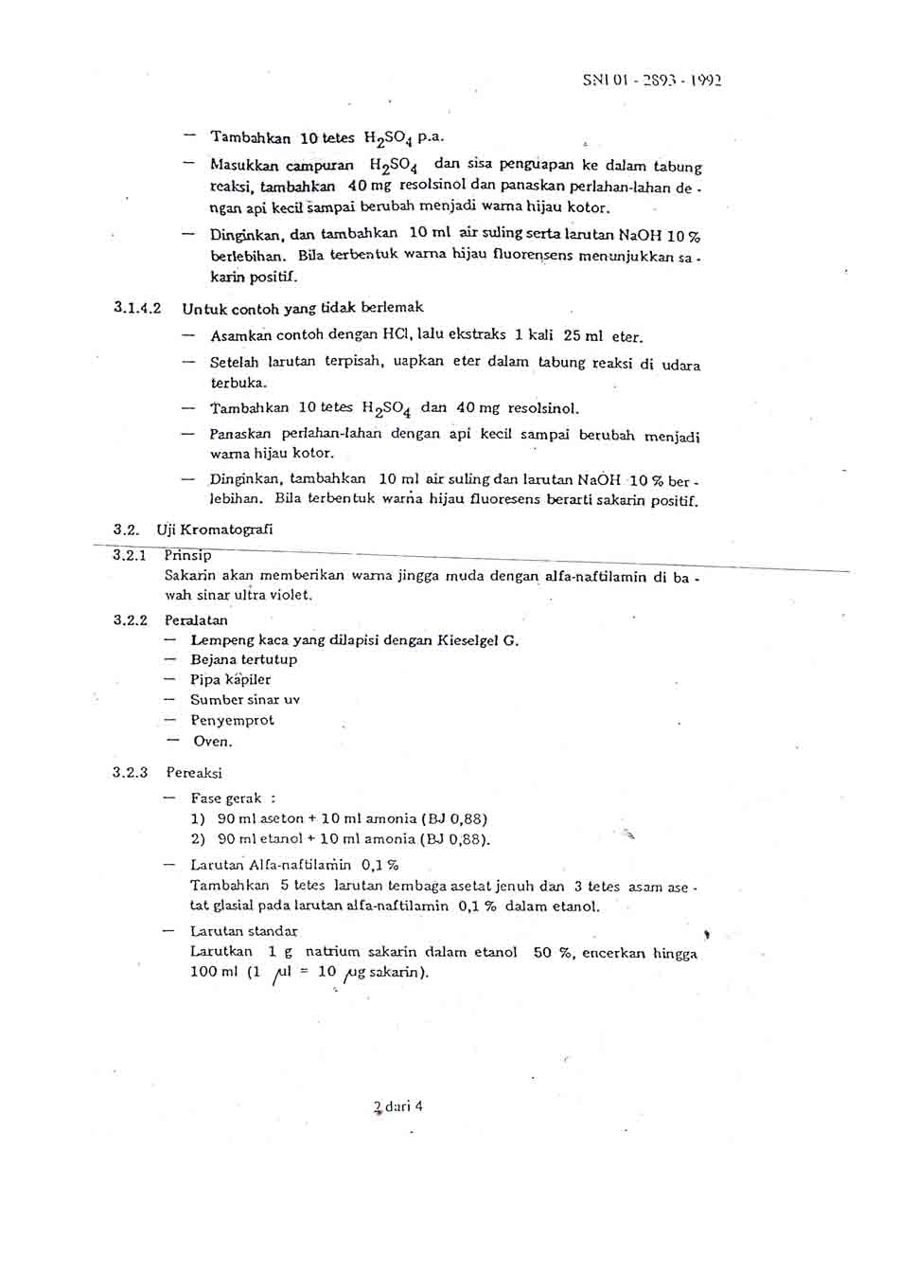

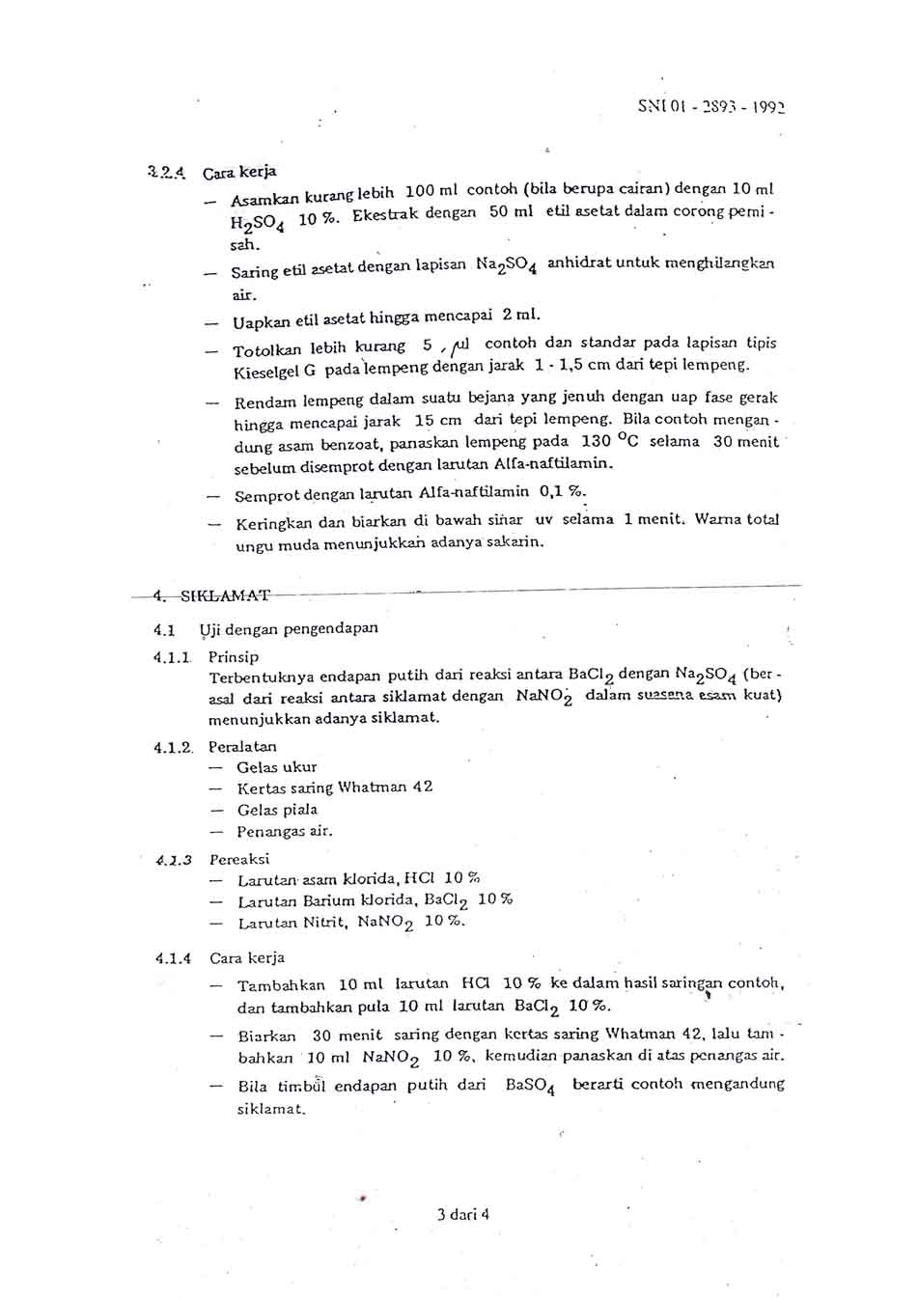

**Lampiran 4**

**SURAT IZIN MELAKUKAN PENELITIAN**

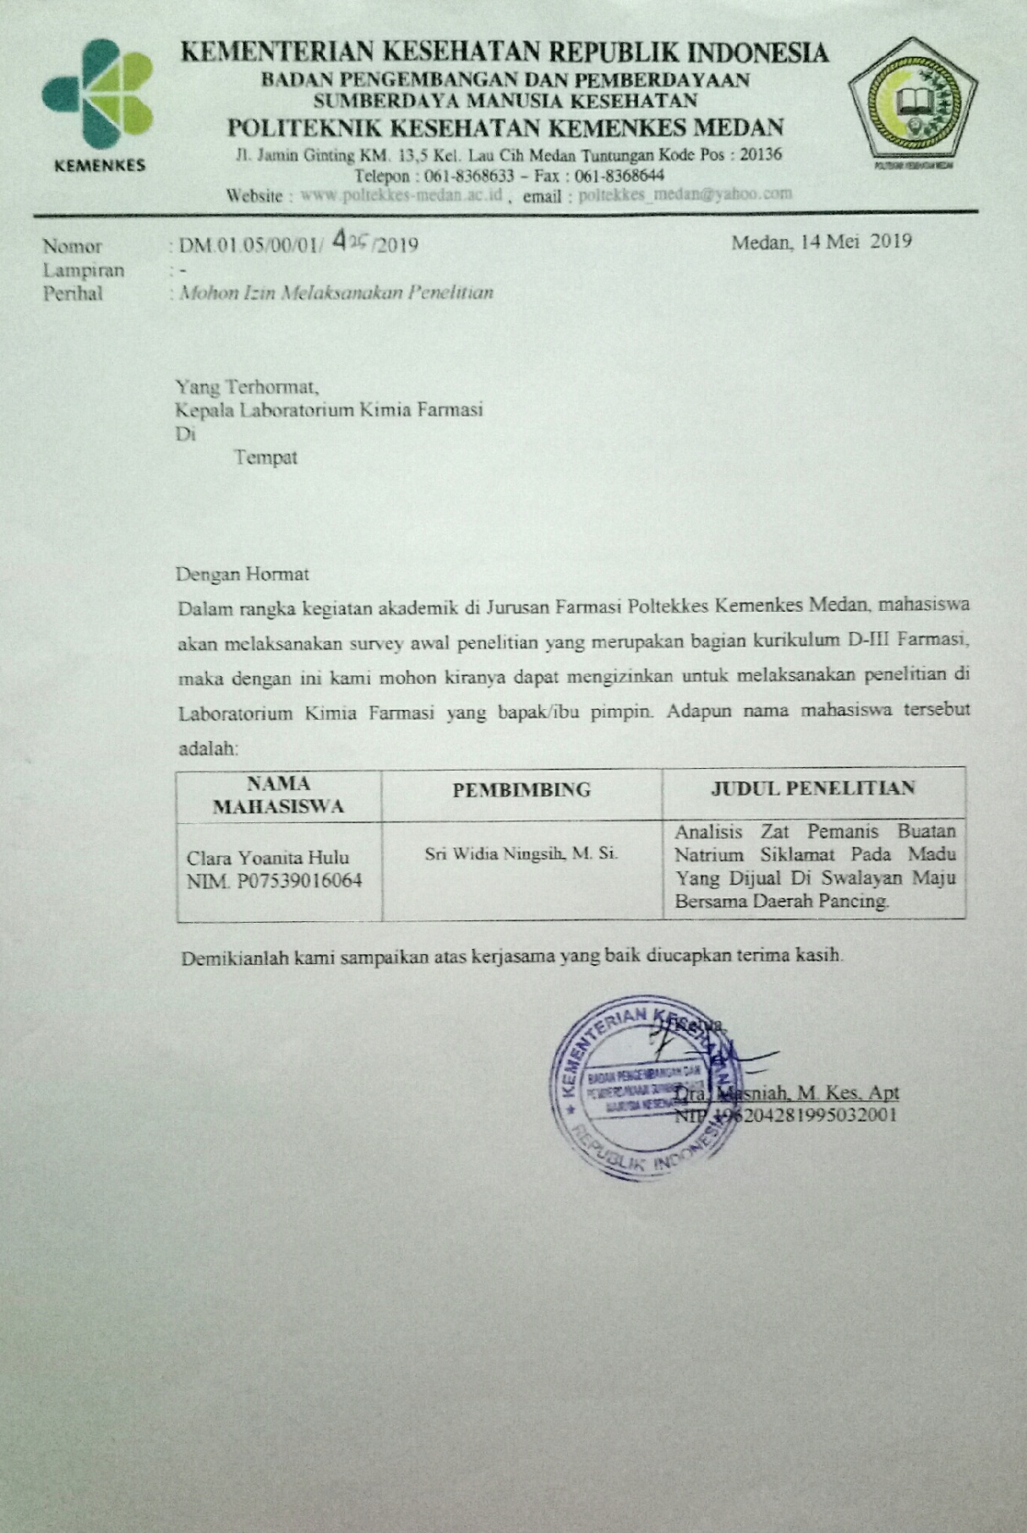

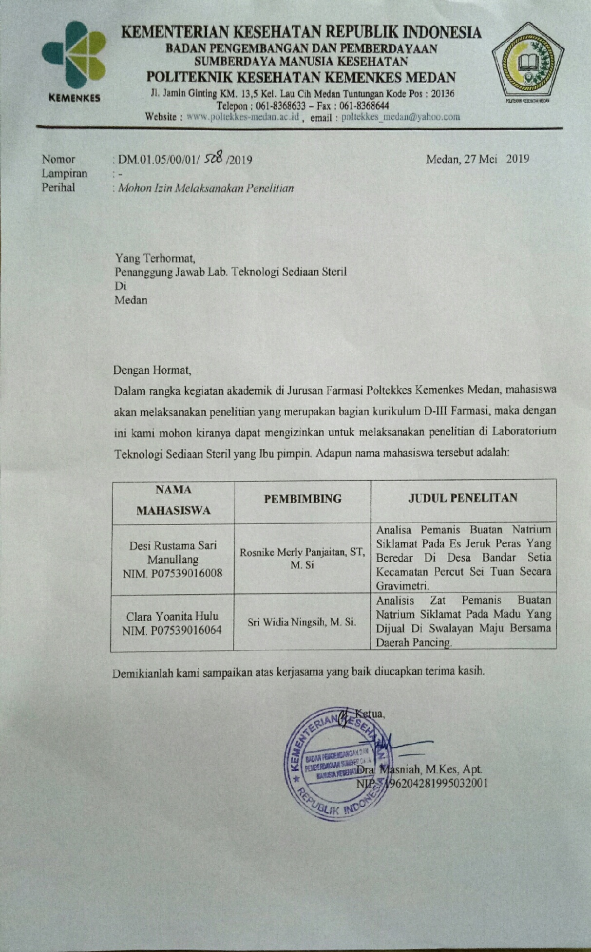

**Lampiran 5**

**KARTU BIMBINGAN KTI**

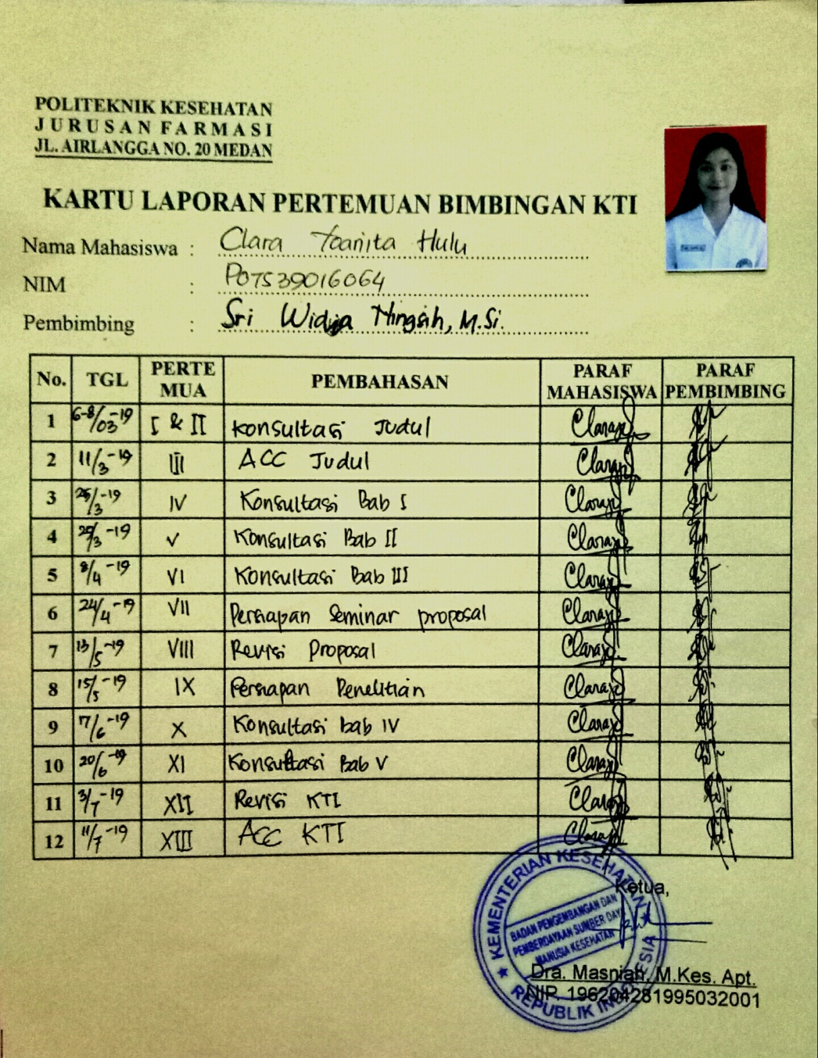

**Lampiran 6**

**KETERANGAN LAYAK ETIK**

